刘勇工作室汇集了一群语文人，他们热爱教育，有爱心、童心；他们喜爱读书，有慧心、慧眼；他们真爱课堂，有激情、真情；他们珍爱生活，有自信、快乐。
这群人，在一起研讨“本真语文”。追求课堂的本真与高效：语文味浓、自主性高、品质感强。追求语文教学的本真与本味，用最简单的线条拉动最丰富的课堂生成，着眼于提高学生的生命质量。
本真的语文课堂，应是本真而不失本位，本真而不失本色的语文课堂。这种“本真”是对冗繁的语文课堂的一种“清洗”，是对语文学习本质的一种回归，是学生自身主动意识的一种彰显。
主要研究方向是初中语文阅读及写作教学，课题方向为经典阅读、诗意写作。给学生一个精神故乡，就是要为他们提供一个值得追求的方向，给他们一个理想，让他们学会做梦；给学生一个精神故乡，就应该为他们创造一个良好的环境，一个宽松、自由、人性的环境。

工 作 简 讯
双流区名师工作室
刘勇工作室
2023春季第2期
编辑部：刘勇工作室
负责人：刘 勇
指 导：邱刚田 赵剑云 高永琼
编 委：杨南 袁榕蔓 余秀彬 曾亚 聂川 杨必容 黄屿 刘湘 敬炜煊 罗丽辉
责任编辑：黄屿
联系邮箱：1039317838@qq.com 工作室QQ交流群：699435093
目录

- 本期视点一览
工作室送教岷阳学校磨课
工作室送教岷阳学校

- 行动在路上
三月春风起 深研文本时 杨必容
积课堂研讨之跬步 致教学艺术之千里——记2023年3月9日刘勇名师工作会议 余秀彬
共研思维共同成长，修心之行贵比春光——记双流区刘勇名师工作室赴郫都区联合教研 黄屿

- 指引在路上
我为家乡代言——八下第一单元“文学阅读与创意表达”写作任务群探索 刘勇
基于问题化学习的“三阅”课堂样态 刘勇
“缥缈”的戏台最耐读 刘勇
《驱遣我们的想象》教学设计 王俊杰

- 思考在路上
《驱遣我们的想象》导学设计……………………………………罗丽辉
《驱遣我们的想象》教学设………………………………………罗丽辉
《学习仿写》导学设计……………………………………………杨必容
《学习仿写》教学设计……………………………………………杨必容

成都市双流区名师（名校长）工作室2023年2月研修活动安排

3月1日 | 14:30-18:00 | 黄水 | 刘勇 | 主题：送教郫都区岷阳学校说课  1.罗丽辉老师说课《驱遣我们的想象》  2.工作室学员评课  3.导师刘勇分享交流 | 工作室全体成员 | 主持：袁榕蔓  照相：杨必容  简讯：杨必容
3月9日 | 14:30-18:00 | 棠外 | 刘勇 | 主题：送教郫都区岷阳学校磨课  1.罗丽辉老师执教《驱遣我们的想象》  2.工作室学员评课  3.导师刘勇分享交流 | 工作室全体成员 | 主持：曾亚  照相：袁榕蔓  简讯：余秀彬
3月15日 | 14:30-18:00 | 岷阳学校 | 刘勇  罗丽辉 | 主题：送教郫都区岷阳学校  1.罗丽辉老师执教《驱遣我们的想象》  2.工作室学员评课  3.导师刘勇分享交流 | 工作室全体成员  郫都区教师 | 主持：黄屿  照相：黄屿  简讯：黄屿

- 行动在路上
三月春风起 深研文本时
文/杨必容 图/杨必容
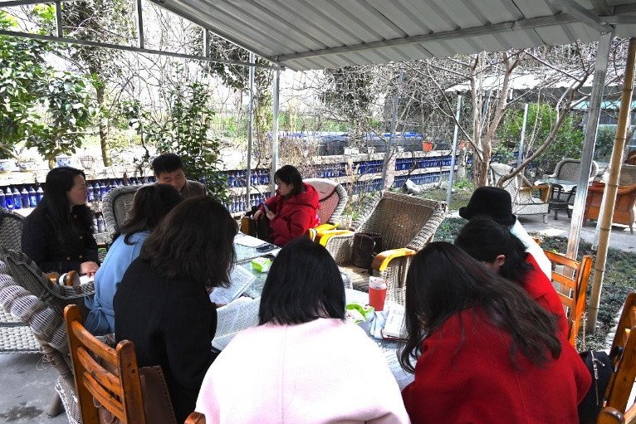
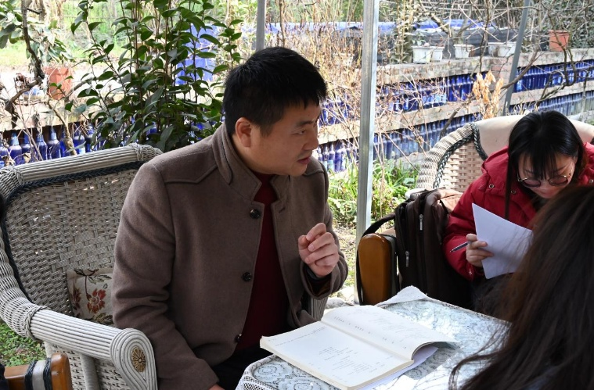
2023年3月1日下午，双流区刘勇名工作室全体成员来到了美丽的郊外开展常规研学活动。本次活动的主题是为工作室送教到郫都区进行集体备课，此次送教活动的主讲人为工作室成员罗丽辉老师，送教篇目为叶圣陶先生的《驱遣我们的想象》。区教科院高永琼老师全程深入参与了此次研讨活动。
名师工作室导师刘勇老师首先对此次集体备课活动提出了要求。刘老师首先强调了工作室作为一个团队共同协作的重要性。刘老师指出，工作室成员中不论是谁承担公开课的主讲人，他的教学环节构思与具体内容都应该是团队的智慧，是工作室集体教学思想的体现，代表的也是工作室的整体水平，所以每位工作室成员都应当在集体备课中贡献自己的智慧。同时，刘老师还指出我们在备课时必须重点关注文本的特殊性，也即“五个一”，其中包括这一篇文本、这一类文本、这一群文本、这一单元以及这一堂课。刘老师的指导，为后续文本解读活动的开展指明了方向，使学员紧紧围绕文本本身展开深入讨论。只有深入理解了文本，我们才能谈如何上好一堂课。
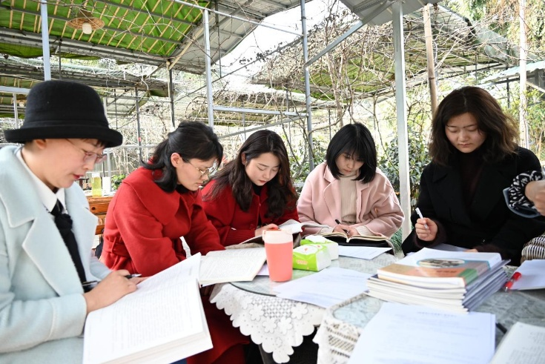
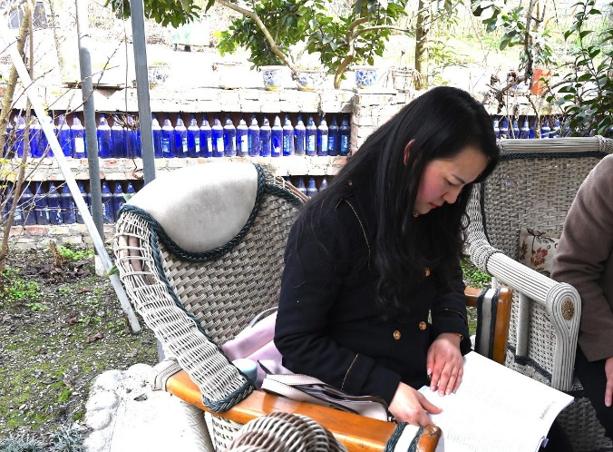
紧接着，工作室成员们对课文《驱遣我们的想象》进行了深入解读，纷纷提出了自己的理解和思考。罗丽辉老师首先对文本的思路结构、主旨等进行了深入解读，并明晰了此篇文章的教学重难点，同时还详细向大家分析了自己的教学设计。工作室其他成员们纷纷提出了自己的看法，有老师从文章的论证思路的角度提出，我们应当如何在教学设计中体现思辨性要求；有老师从文章在教材中的定位出发，提出自读课文的教学应如何体现学生的自主性，在课文没有批注的情况下，如何引导学生区自主地、独立的提出有价值的问题，并根据这些问题来明确自己的教学重点；也有老师注意到，作为一篇九年级下册的课文，且是新增的课文，教材编写者希望它发挥的作用是什么？这种类型的文体是否具有强烈的指向性呢？
工作室老师们的发言角度新颖，犀利深刻，在团队的头脑风暴下，老师们快速吃透了文本。此时再来看教学设计，所有的问题便一目了然了。罗老师也表示，经过大家的深入的文本解读，自己的思路也更加明晰了，对自己的设计也更加自信了。
刘勇老师也适时对大家的谈论进行点评和补充。刘老师特别强调了自读课文必须要做到让学生自主进行“三读”，包括猜读、默读和批读。只有做到了这“三读”，一篇自读课文才算真正发挥了它的功用。此外，刘勇老师还指出，一堂语文课，尤其是一堂值得大家一起来研讨的公开课必须做到语文味浓、自主性强、品质感强。刘老师的点拨高屋建瓴，让工作室的老师们深受启发。
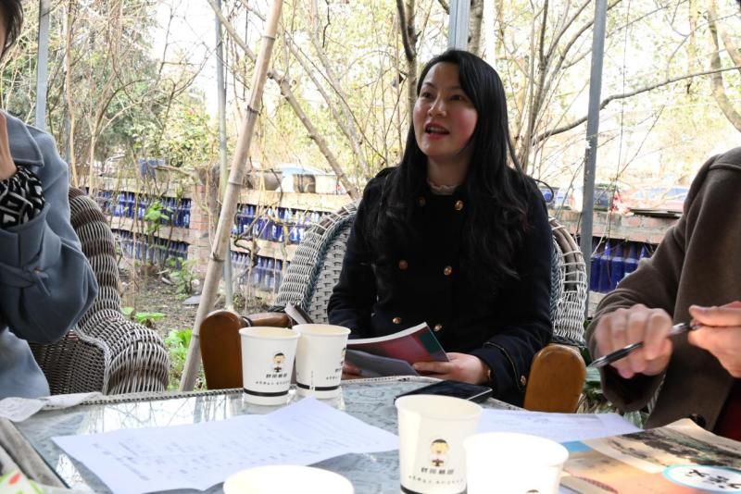
最后，高永琼老师对本次工作室活动进行了总结。高老师认为，本次研讨活动体现了工作室一贯的扎实研修风格，老师们的文本解读非常有深度，在兼顾深度的同时也注重了学生审美意识的培养与思维的迁移运用。此外，高老师还指出老师们的研讨也体现了教学设计的精读，既突出了重点，也体现了层次性，环环相扣，层层递进，引导学生思维逐节拔高。同时，高老师也提醒大家，我们在教学设计时必须要紧扣新课标，在各个教学环节中切实体现新课标的指导。
在今天的研修活动中，老师们都专注地沉浸于研讨氛围中，忘记了西斜的落日，忽视了周围的鸟语花香。然而，快乐的研修时光总是短暂的，幸得每位老师都满载而归。

积课堂研讨之跬步 致教学艺术之千里
——记2023年3月9日刘勇名师工作会议
文/余秀彬 图/袁榕蔓
2023年3月9日，双流区刘勇名师工作室全体成员和成都棠湖外国语学校初三语文教师齐聚棠外，共同研讨。
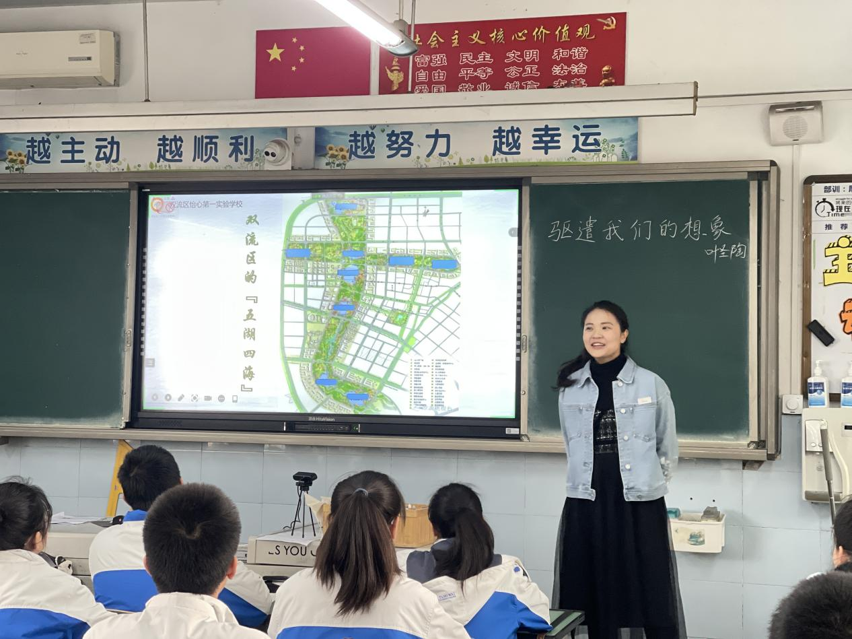
首先，来自怡心第一实验学校的罗丽辉老师在棠外初三13班执教《驱遣我们的想象》。
早在3月1日，刘勇名师工作室成员在导师刘勇的带领下，对《驱遣我们的想象》进行了文本解读研讨，在此基础上，罗老师进行了教学设计。
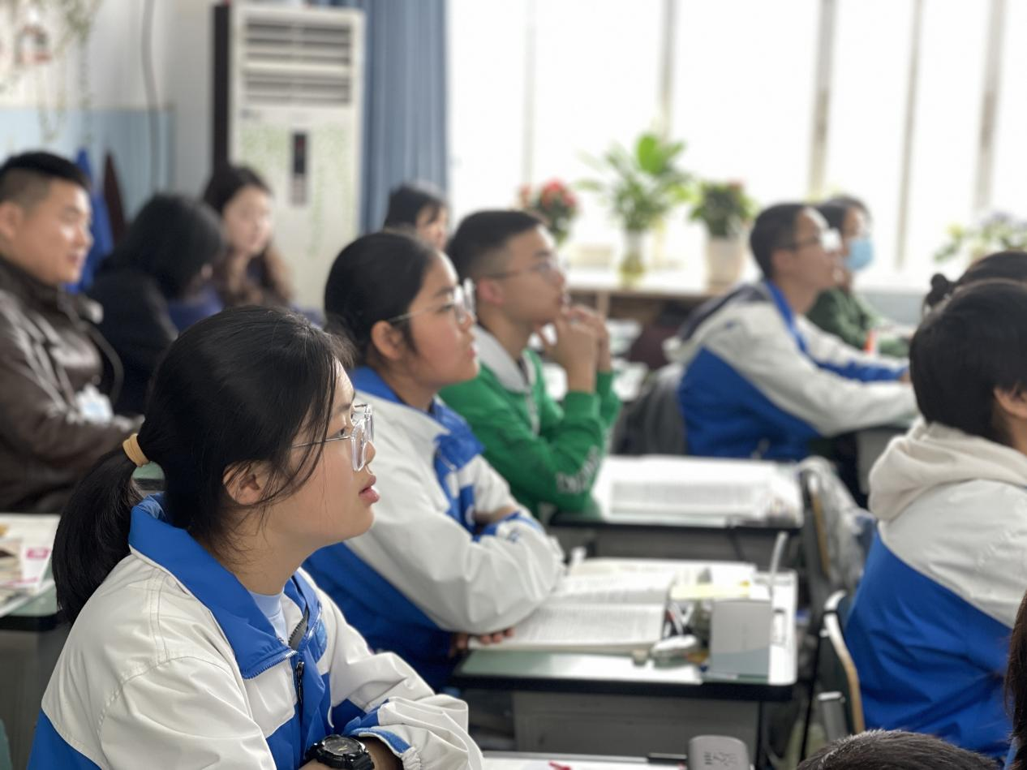
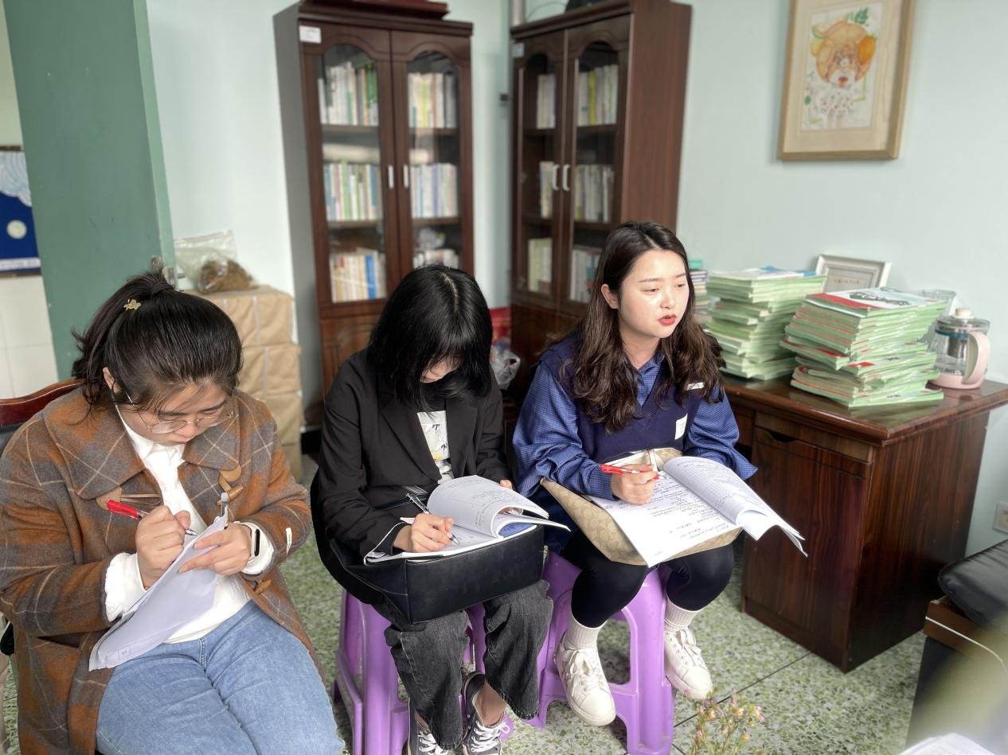
课堂上，罗老师首先出示了双流区“五湖四海”图，引导孩子们初步领略“想象”的神奇；进而借助课文，认识“想象”对领略文章意境、把握文章主题的重要性；再从作者所举的例子中，总结梳理调遣“想象”的方法；最后，使用所总结的方法，在领略《一棵小桃树》片段的意境、把握其主题的过程中，进一步领会方法要旨。

课堂教学结束后，老师们在刘勇导师办公室进行了评课、议课活动。老师们各抒己见，首先肯定了罗老师的教学设计有逻辑严密等优点，进而提出细化调遣想象的方法，采用多种方式引导学生领略方法的效用，从而突出重点，攻克学生难点的建议。刘勇导师在为罗老师做了细致的点评后，为老师们做了《文本细读与教学设计》的讲座。
这次教学研讨会议，如春日的风，吹开教学艺术的蓓蕾，明天，定有满园花开……
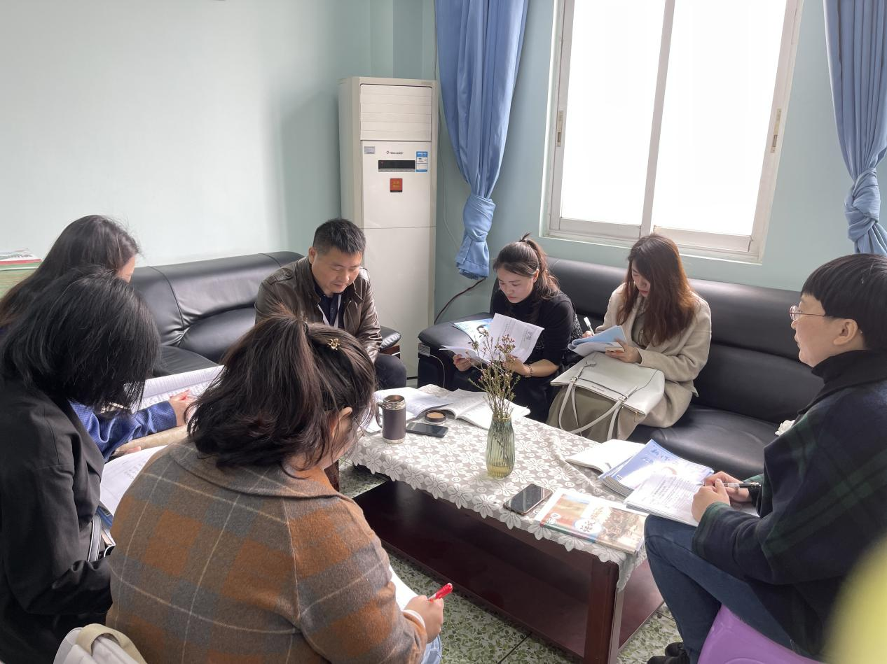

共研思维共同成长，修心之行贵比春光
——记双流区刘勇名师工作室赴郫都区联合教研
文/图 黄屿
风和日丽，菜花金黄，春光可贵。可贵的也不只是春光。今天工作室成员在刘勇导师的带领下前往岷阳实验外国语学校，与郫都区教师共同钻研语文的思维培养，此心此行，比春光更珍贵。
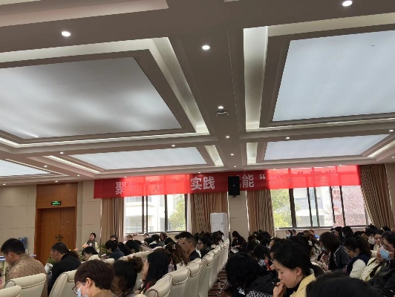
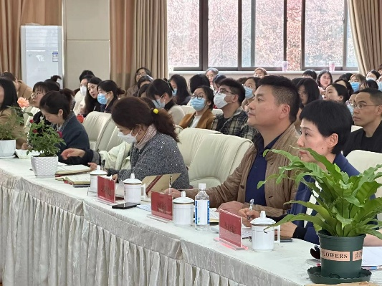
本次活动以九年级下册第四单元文艺论文的教学为研讨对象，由郫都区和工作室的老师分别授课。
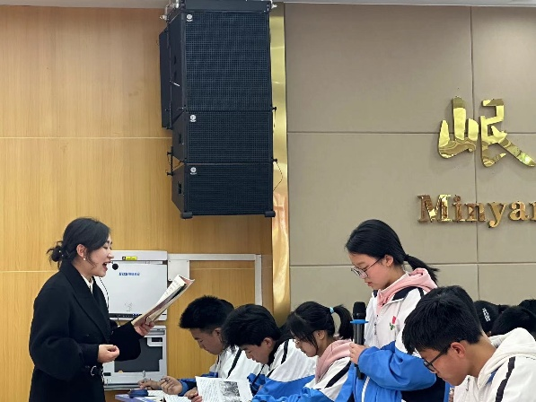
岷阳实验外国语学校曾雪琴老师授课《山水画的意境》。她以李可染的丽江胜景图导入，以画入课，诗意盎然。学生在老师的带领下，寻找关键词句，搭建逻辑关系，缜密有效。顺势寻找主要观点，教师点拨有效，富有概括性和启发性。在点明文艺论文这一特殊体裁，再次敲击概念极其关系后，顺势进行了小组活动，分析文中运用诗歌阐释意境的方法。在读中悟，又用仿写带领学生思考，进行文艺分析的初尝试。由课内走向课外，从本篇走向他篇，学生的思维得到了延展。在课堂的最后，教师又带领学生再次欣赏漓江胜景图，通过与照片的比对，运用专业的概念，实现了思维的生长。
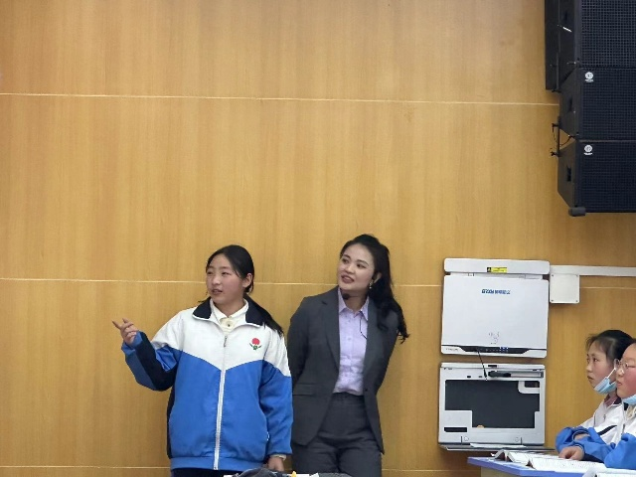
刘勇工作室成员罗丽辉老师授课《驱遣我们的想象》。罗老师以双流的五湖四海作为导入，点出了摈弃图画用文字想象的重要性。再从解题出发，带领学生寻找观点句，并进行提炼整合，完成了把握文章观点的重要环节。整堂课从学生预习时提出的真实问题出发，每一个环节都以学生的学情为舵。师生共同梳理文章思路，解决疑难问题。当学生陷入瓶颈时，；罗老师基于自读课文的教材定位，唤醒学生对阅读提示的关注，并以思维导图填空为支架，引导学生梳理行文逻辑，感知文章思维的延展。通过反复阅读和对文本的梳理，学生最后得出驱遣想象的两个方法，并在老师的指导下活学活用。学生用以分析《荷叶 母亲》，个个侃侃而谈，展现了思维培育的硕果。
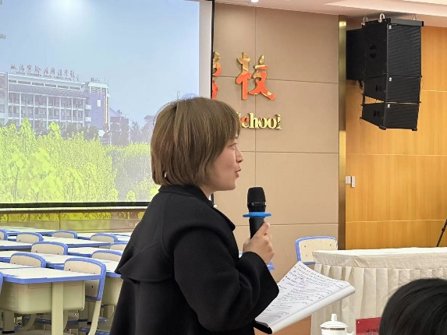
两节课受到了郫都区老师们的高度认可。他们认为，曾老师的课设计完整，篇章很有意境。培育了学生的理解能力、语言表达能力和写作能力有针对性培养。点评有针对性，详实具体。罗老师的课注重发挥学生的主体性，立足于学生的问题召开了他们。关注学生的思维拓展，从课内走向课外，用实操来检验。
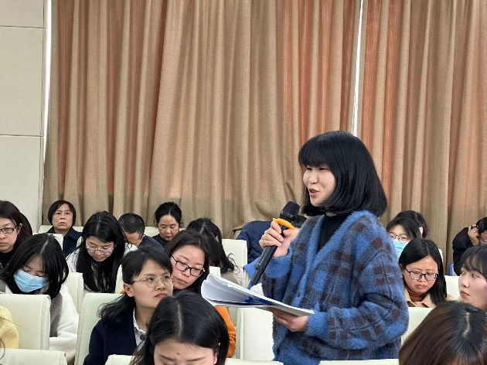
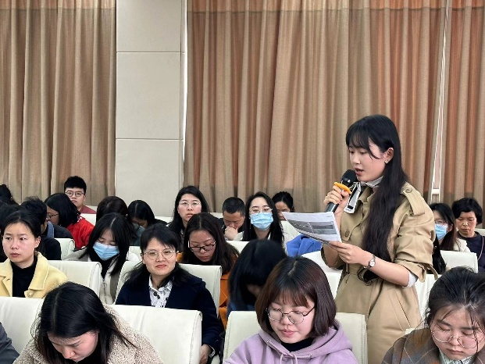
工作室成员对于两堂课也给出了极具价值的评价。聂川老师认为曾老师的课堂有导入有回扣，结构精巧。紧扣单元导读要求，重点清晰。课堂环节，层层深入。对能力迁移的训练，很有落脚点。敬炜煊老师则从哪些思维、如何培育、培育效果如何三个方面入手评价了罗老师的课堂。她认为罗老师以形象思维导入，培养了逻辑思维，进行了创造性思维的培育，最后回到形象思维的锻炼，深入浅出又回到浅处。逻辑思维的培育上，愿意让学生“走一步，再走一步”，建构阅读思维时，动静结合，相得益彰。整堂课以学生的疑惑性认知为线，匹配教师的充分预设，师生共思，生有所获，实现了思维培育的有效生长。
两堂现场课不仅展现了学生思维生长的过程，也是与会教师们思维拓展的契机。导师刘勇对两堂课做了精要的点评，分别提出了四个优点和四个观察点。针对曾老师的课堂，刘勇老师认为有较好的学情预估，有较好的学习活动，有较好的思维训练，有较好的教学结构。同时也进行了“圆课”，一是针对“意境”和“意匠”的梳理，二是关于诗画同源的分析，三是关于画中山水和心中山水的表述，四是关于环节的优化和整合。针对罗老师的课堂，刘勇导师认为有较好的自读意识，有较好的教学结构，有较好的板书设计，有较好的迁移训练。同样，也有四个针对课堂的“观察点”，一是关于“文艺”和“文字”的梳理，二是关于5-7段的思路，三是对于呈现文本的要求，四是关于支架的设计和活动的安排。
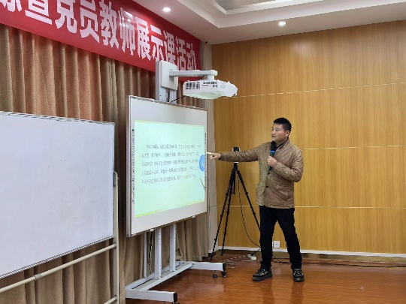
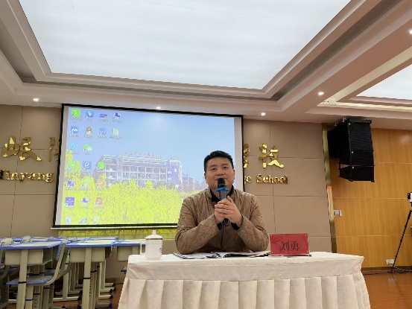
基于此，刘勇导师进行了主题为“理性（艺术）地表达自己的观点”的讲座。刘老师呼吁教师们关注非典型议论性文章，并以《就英法联军远征中国致巴特勒上尉的信》为例，展示了进行此类文章教学可以尝试的路径。课例以想象之奇、反语之妙、构思之巧三个篇章展开，带领学生感知感性和理性冲撞和调和。此外，刘老师还设计了九年级下册第四单元的大单元整合教学框架，分三个课段展开：绘制导图梳理结构、对比探究建构策略、学以致用理性表达。刘老师强调教师们要注意思维培养的质量：基于事实与证据的客观性、基于自洽与严谨的逻辑性、基于质疑与独立的批判性。非典型的议论性文章，要以始为终，逆向设计；情境为经，任务为纬。
语文教学也要求一种意境美，因而要有钻之弥深的决心，要有饱满诚挚的热爱，做一个一腔热忱的匠人。教学中的琢磨也要有想象力，还原语文学科的画意，提升语文研修的境界，让自己的人生丰实，让学生得到受用。

- 指引在路上
我为家乡代言
——八下第一单元“文学阅读与创意表达”写作任务群探索
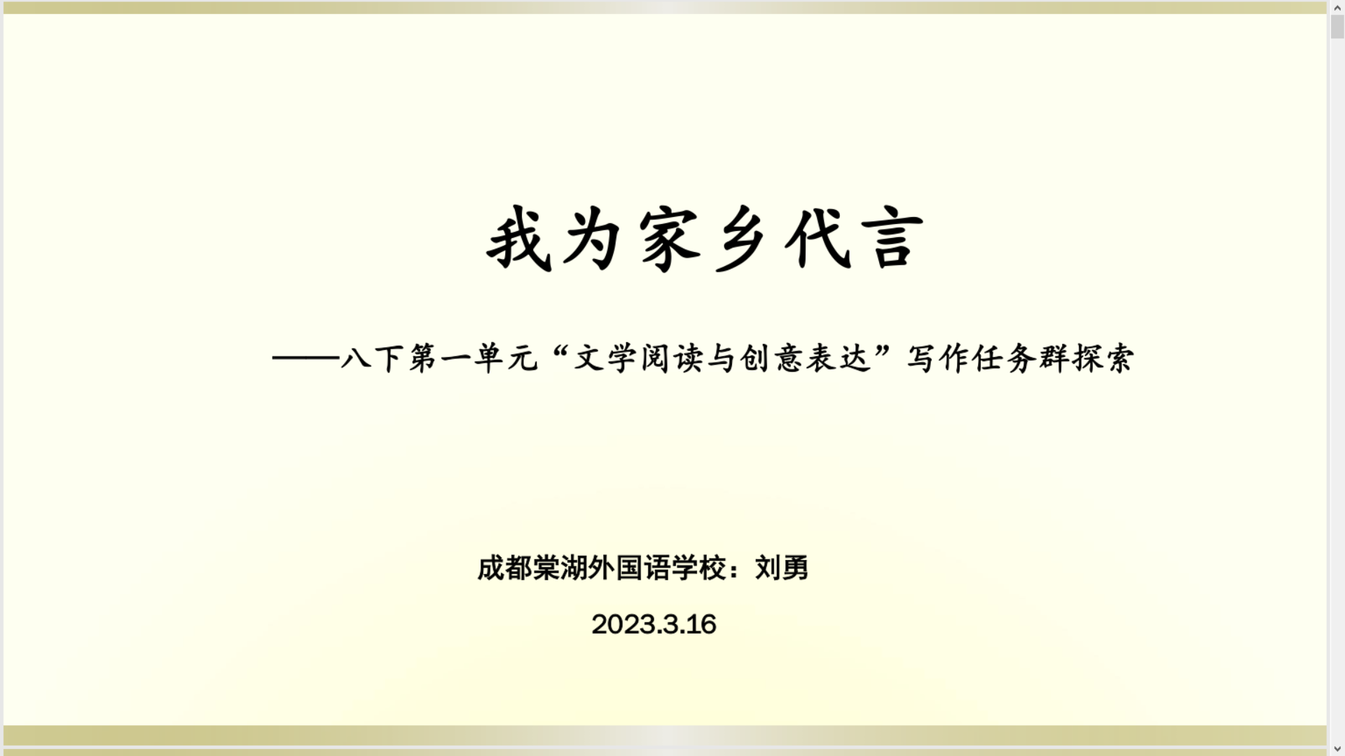
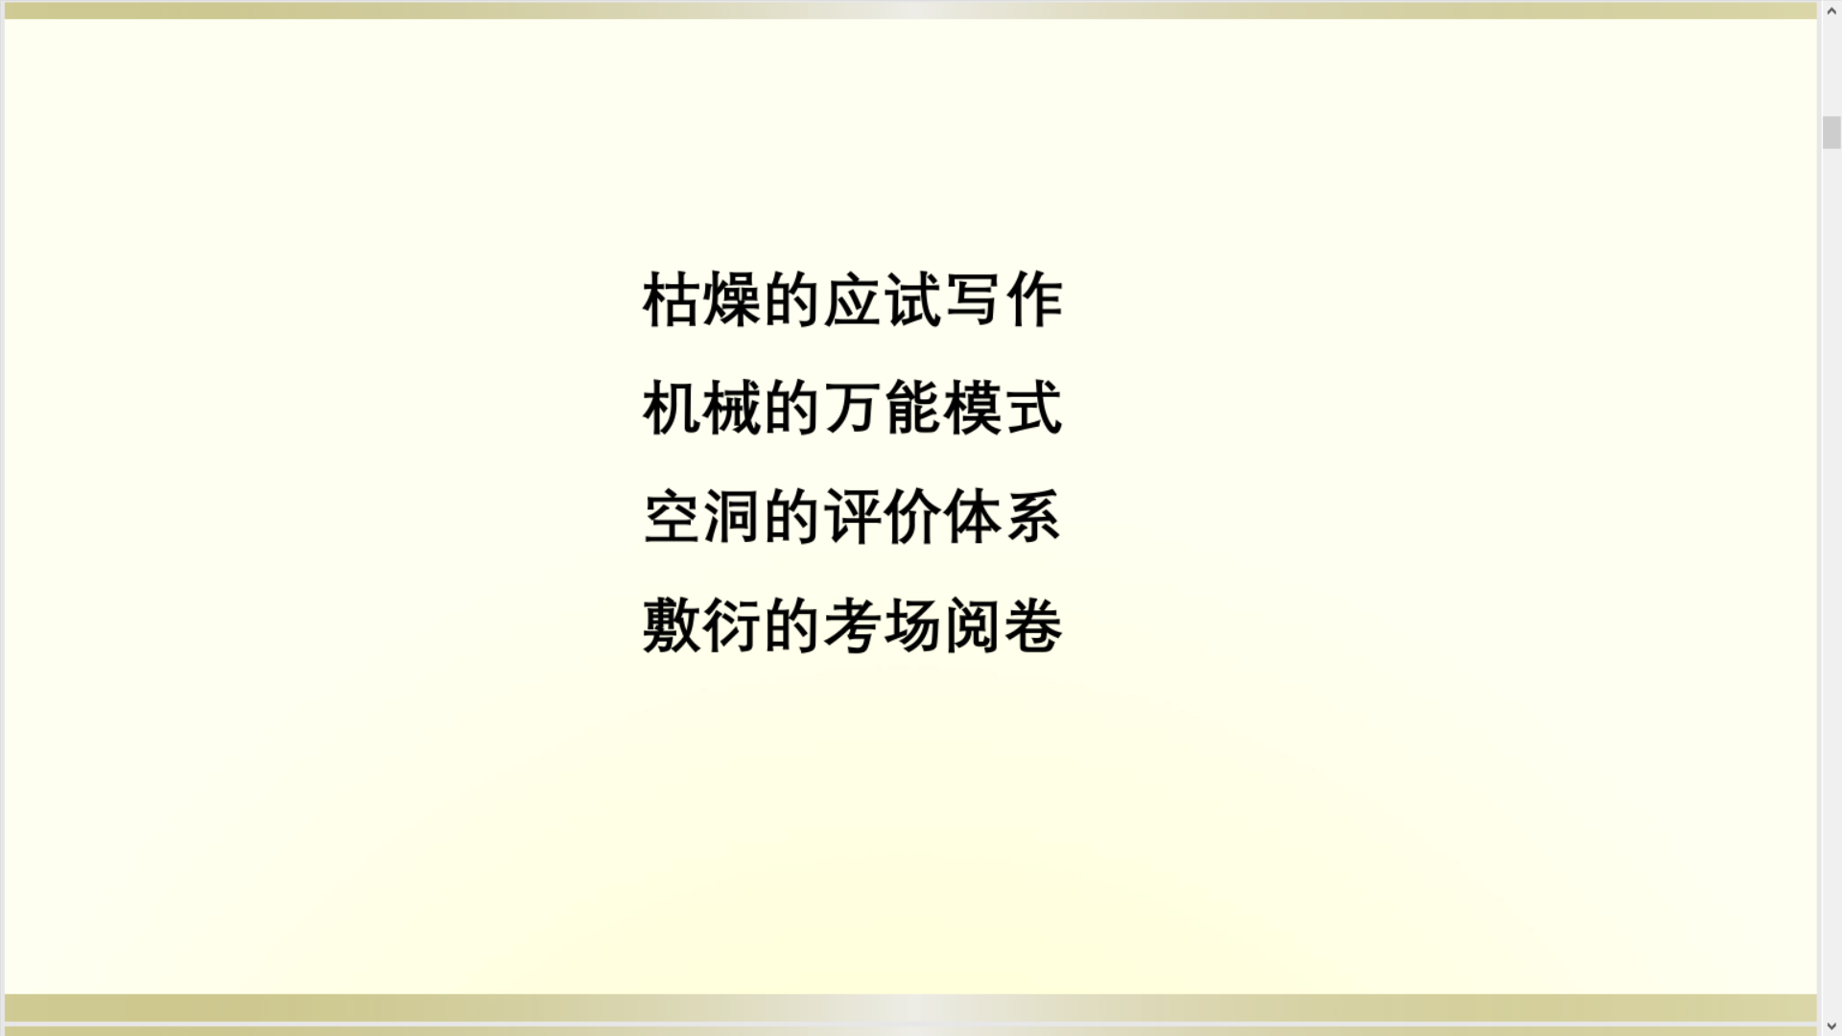
刘勇

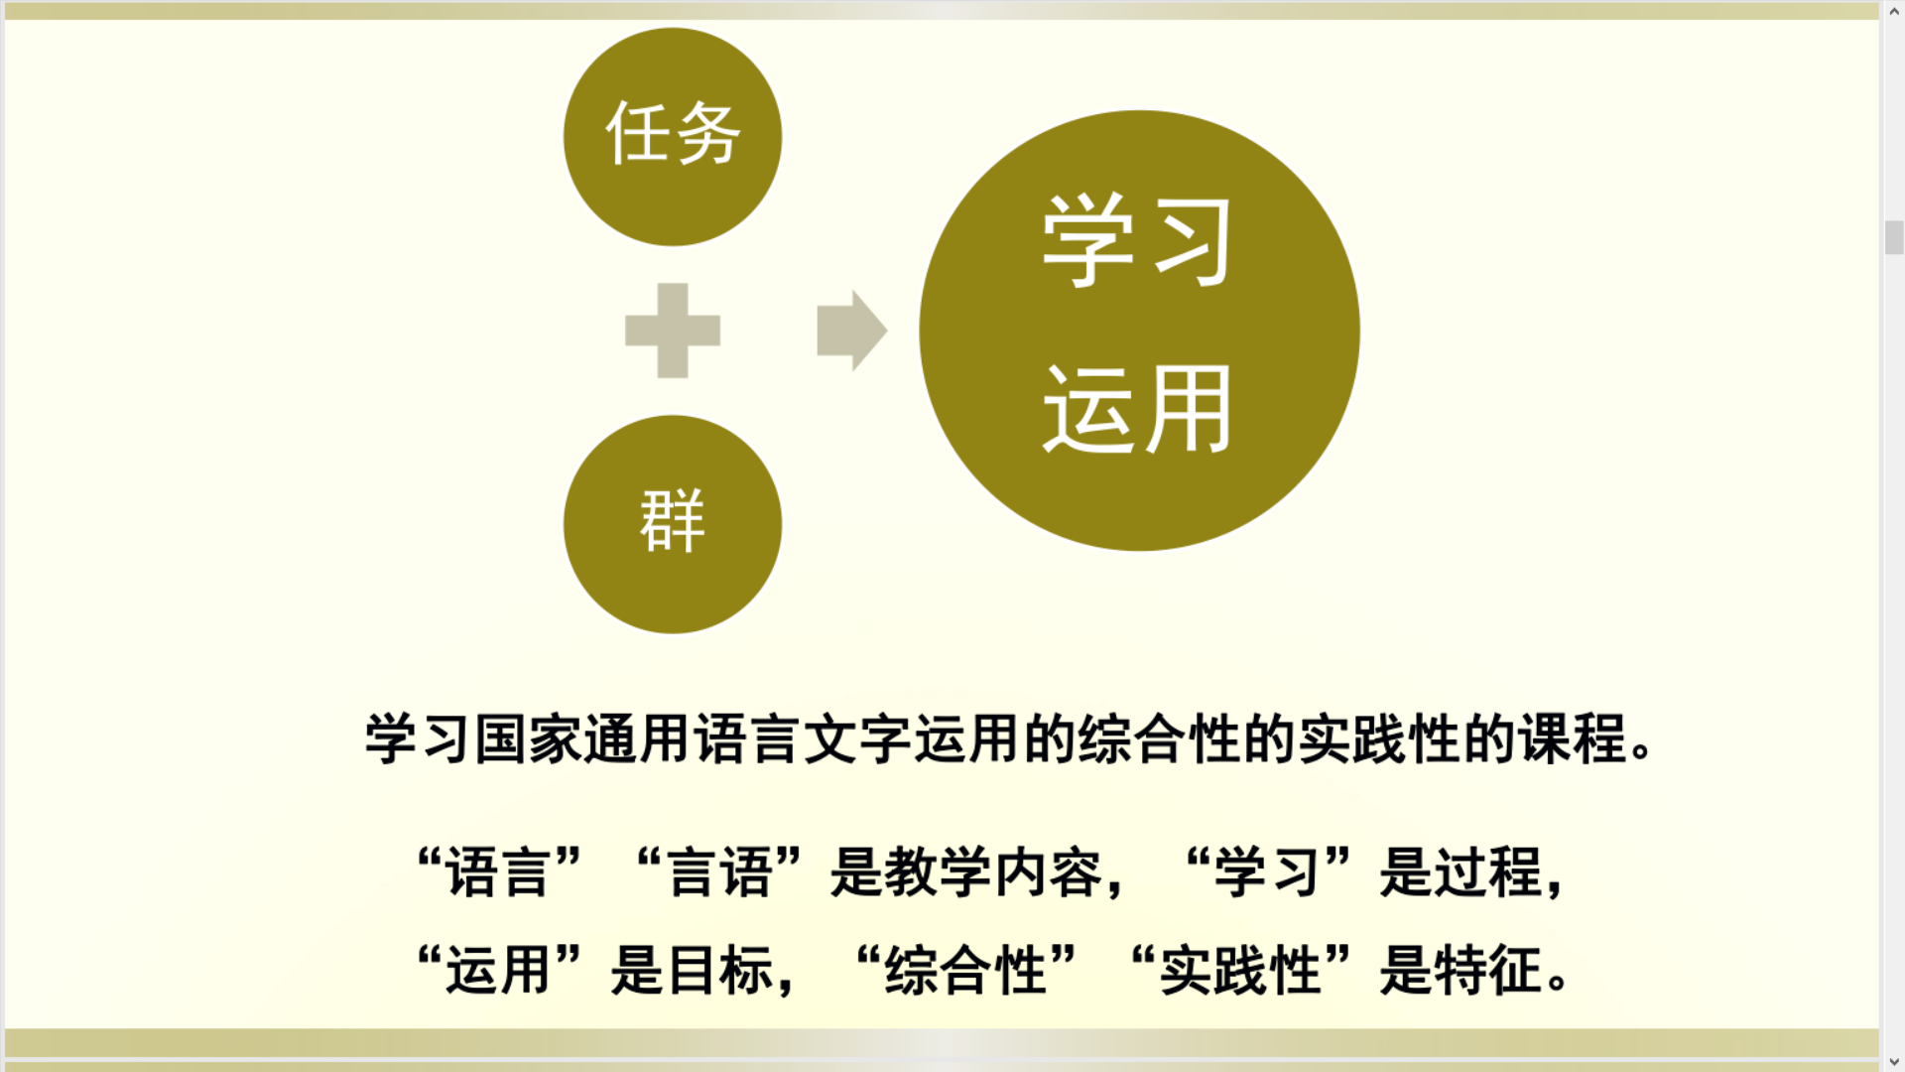
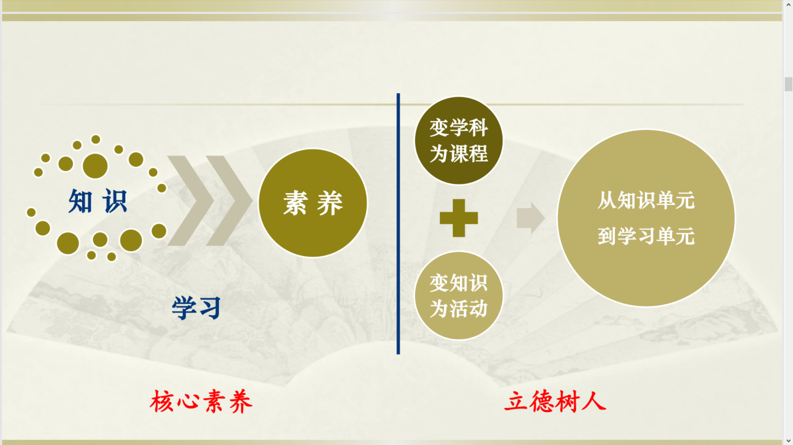

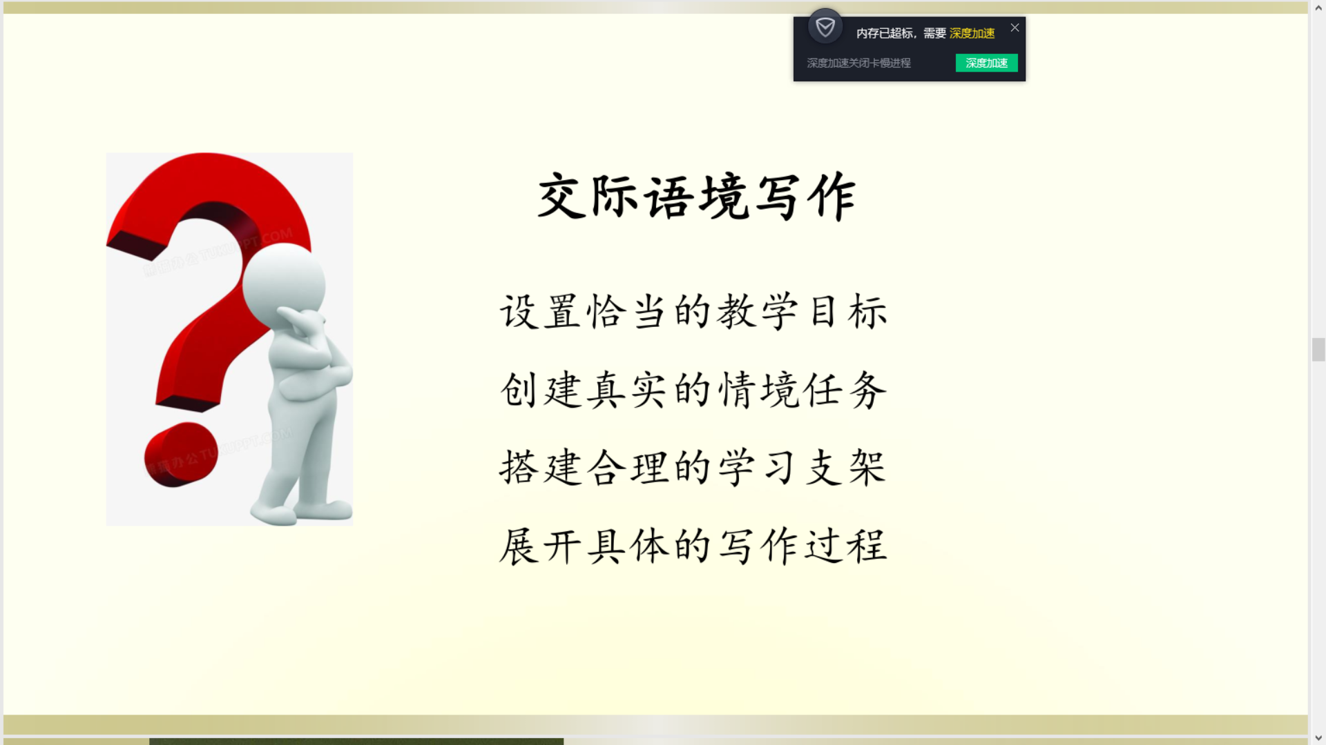
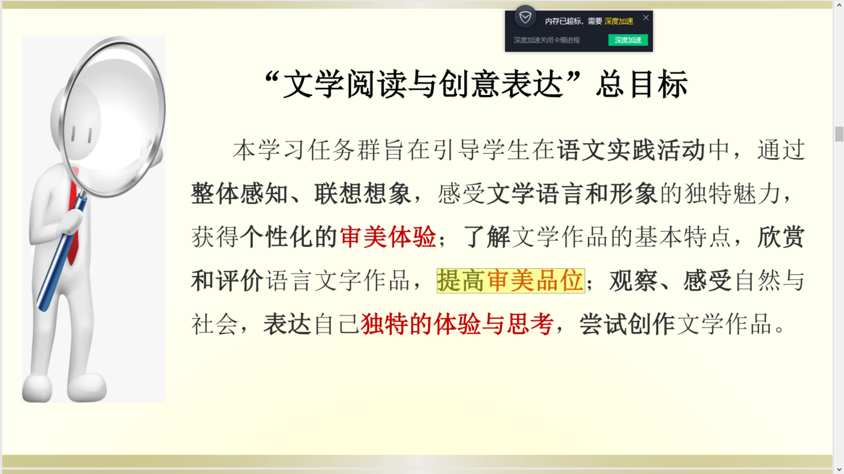

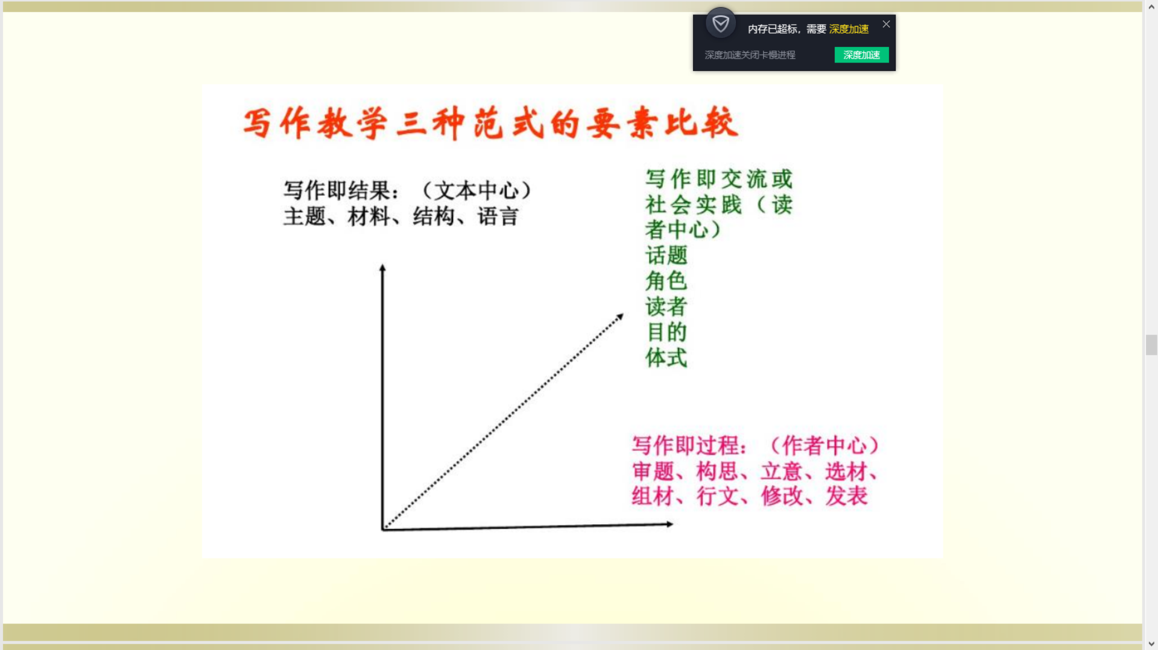
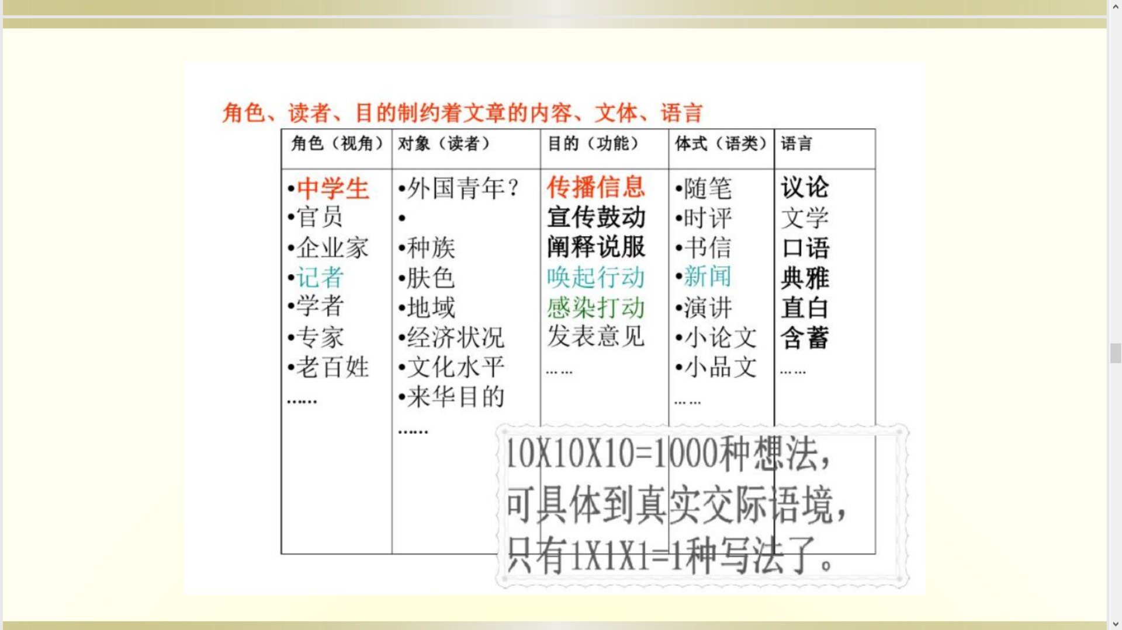

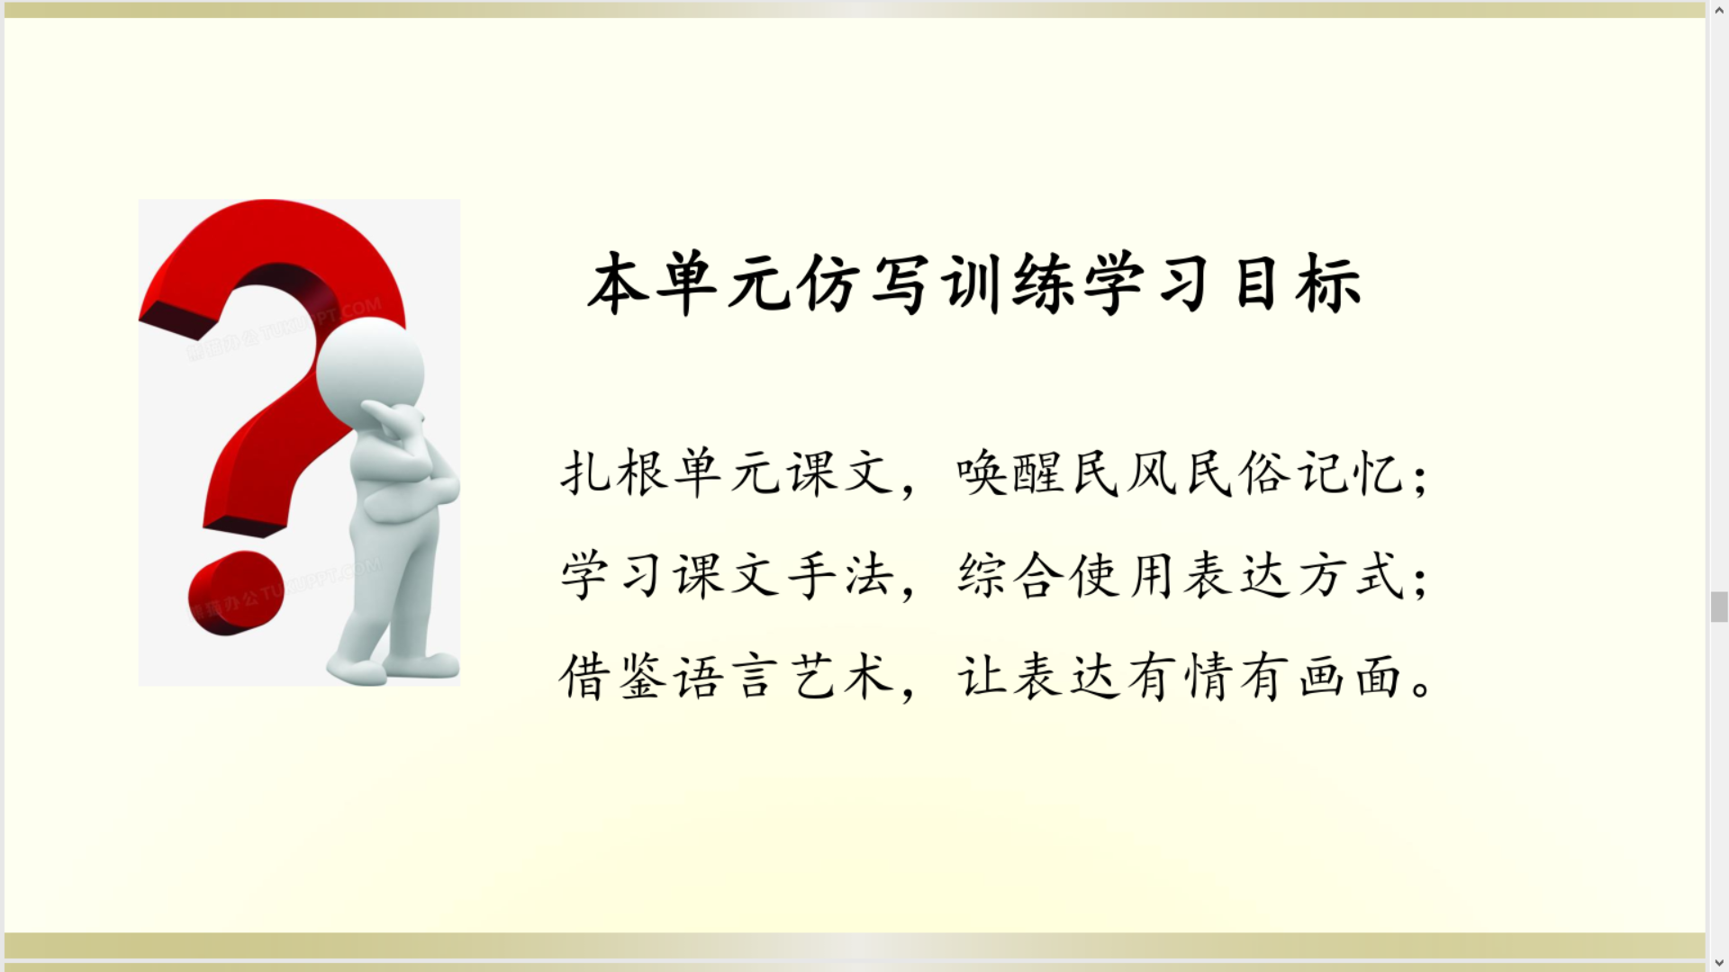
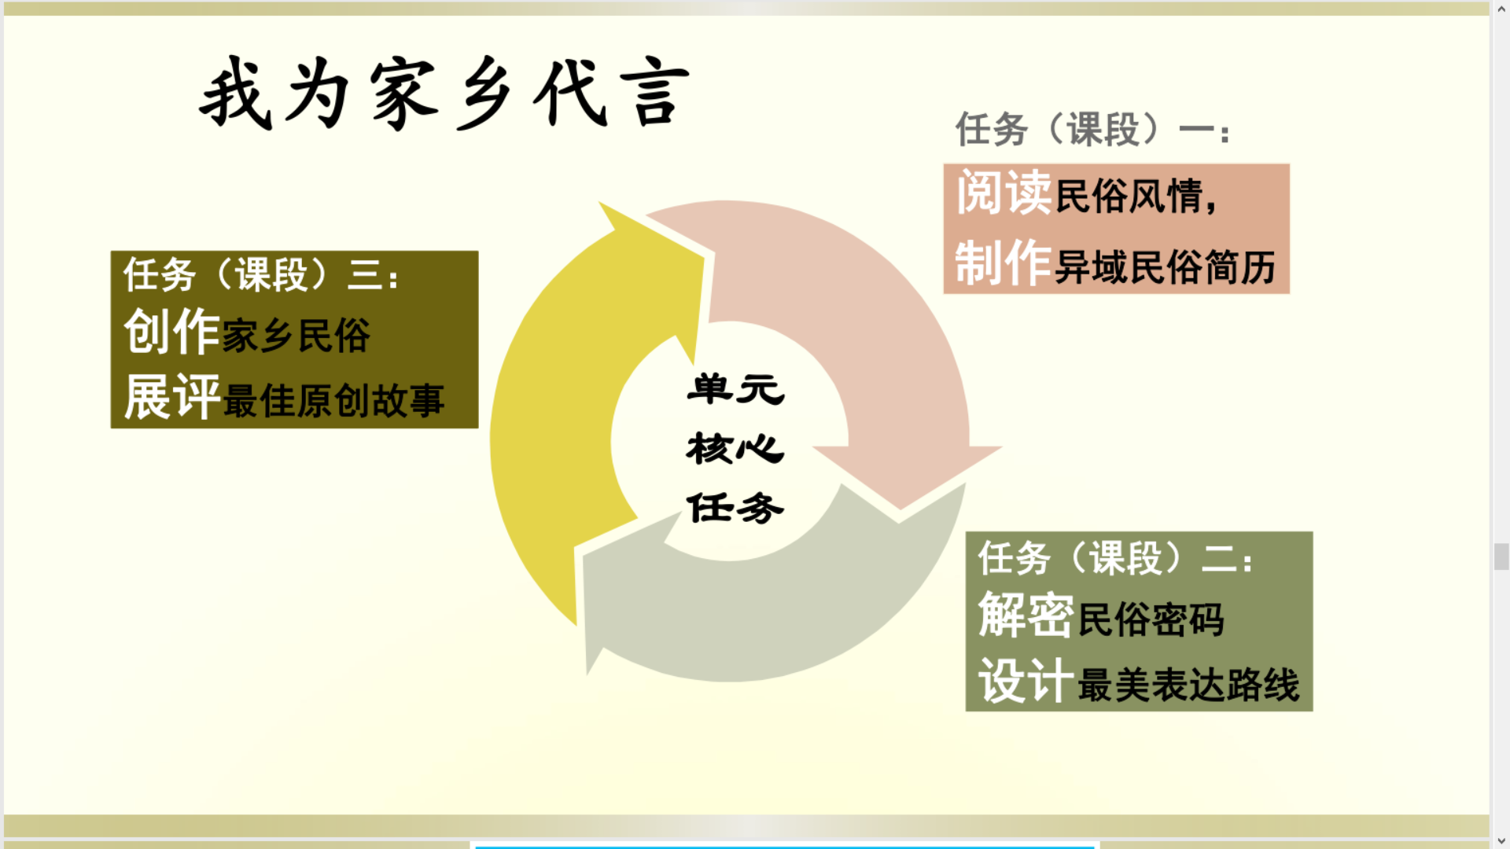

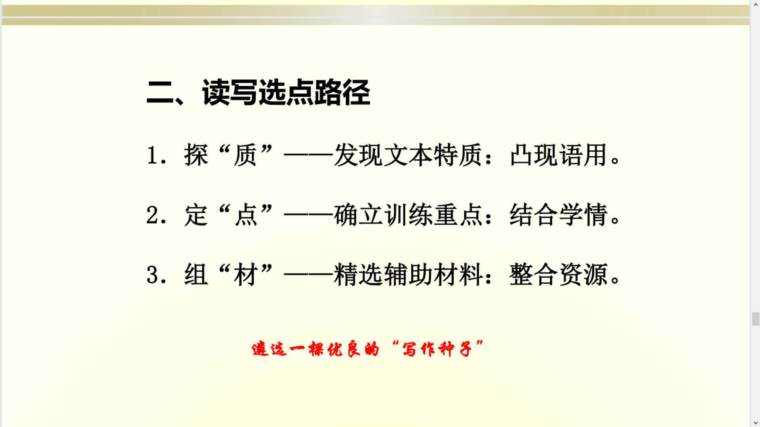
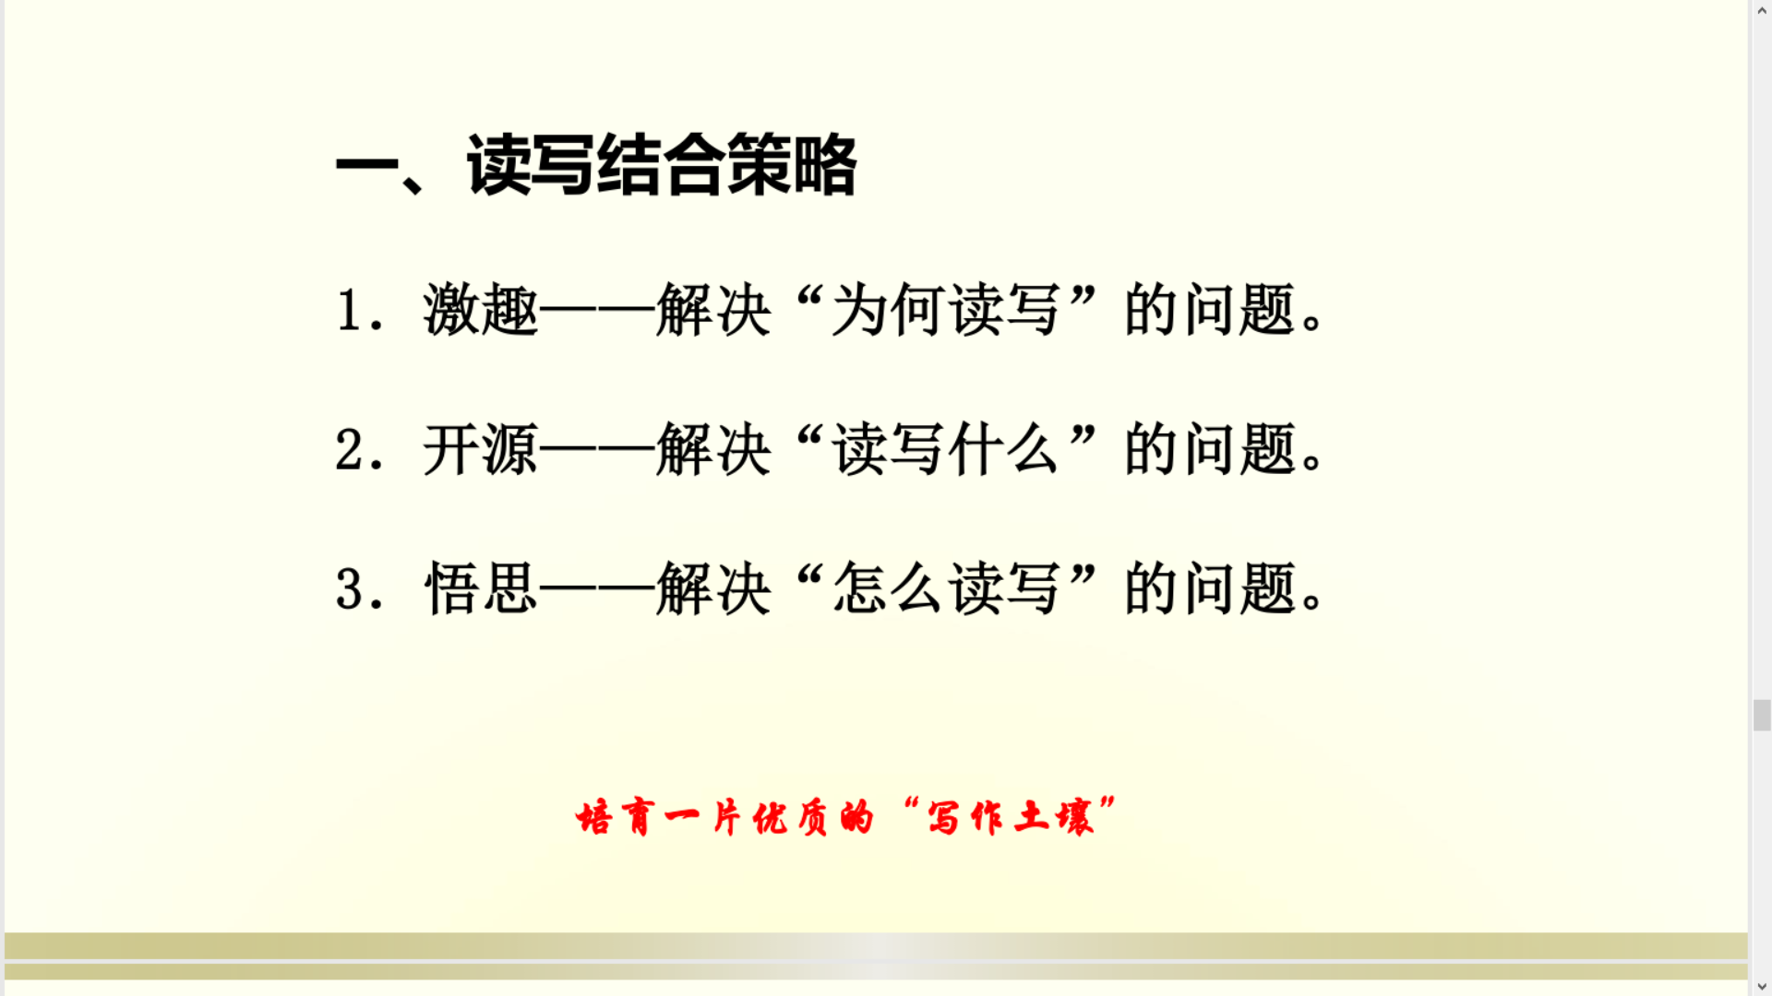

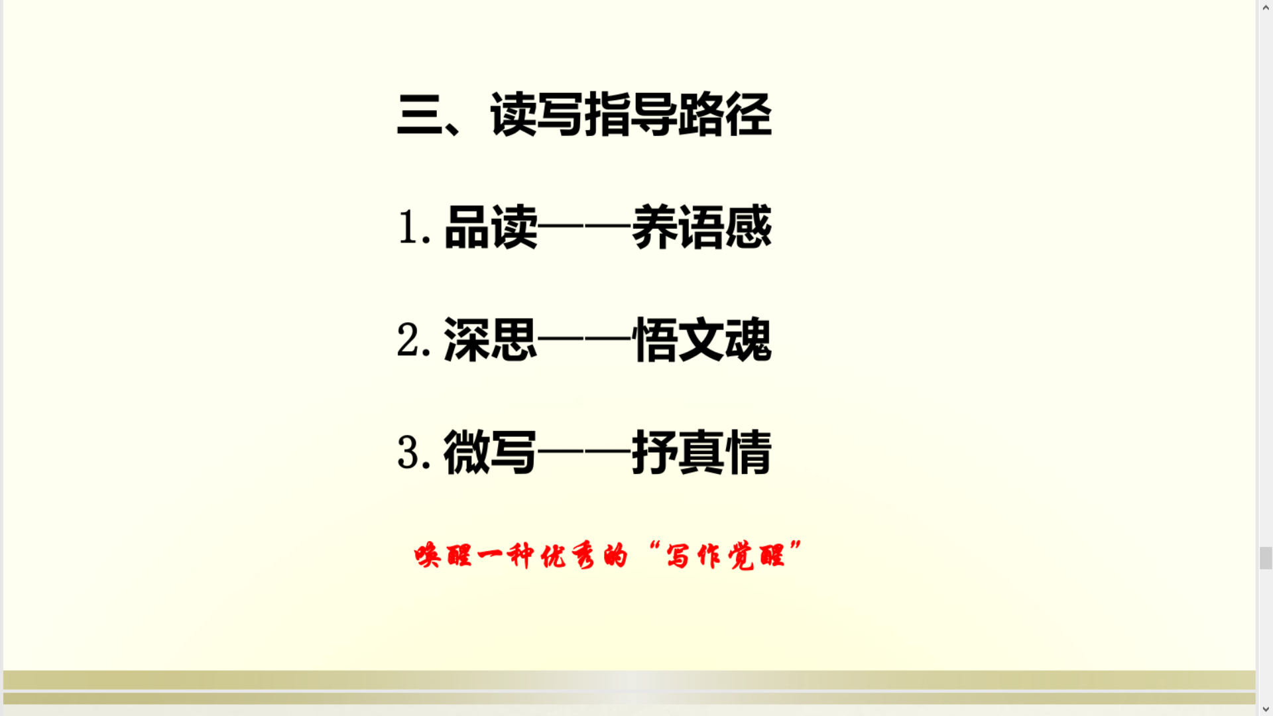
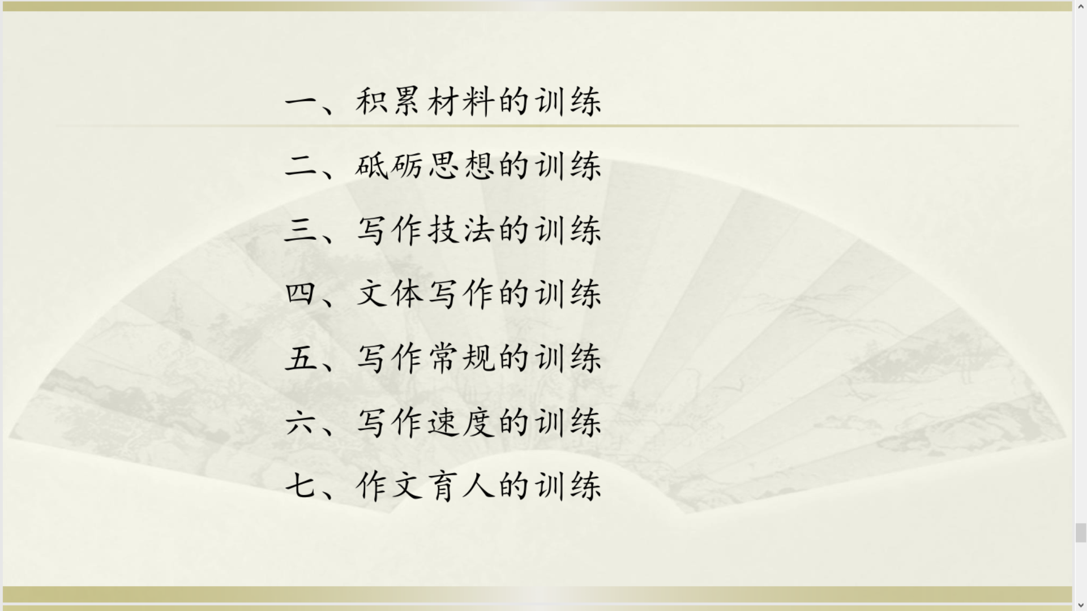

基于问题化学习的“三阅”课堂样态
刘勇
摘要：“学为主体、疑为主线、思为主轴”的问题化学习，可以促进学生的自主阅读真正落地。基于问题化学习的“三阅”课堂样态，即阅文：基于学情，从问题出发；阅事：基于对话，从任务出发；阅人：基于建构，从情境出发。“三阅”课堂可以培养“有理想、有本领、有担当”的时代新人，也是实现深度阅读的路径，即为学习、为语文和为生命，并指向有效的课堂、能力的课堂和素养的课堂。
关键词：问题化学习 “三阅”课堂样态 深度阅读

语文课堂的魅力在于教学资源的丰厚性与教学效果的生成性。李海林认为，“语文教学的内容并不是预先形成并客观呈现于师生面前，恰好相反，语文教学的内容，是必须由教学双方在教学实践中切实地生成出来的；语文教学的过程，也就是一个语文教学内容的生成并完成的过程。”当下，趣味不足、干货不够、思维不强、实效不明的课堂，屡见不鲜，在很大程度上，是对于学情的漠视和对生成的替代。基于学情、重构教材，活用资源、重视生成，才能达成课堂的效益与品质。
《义务教育语文课程标准（2022年版）》提出培养“有理想、有本领、有担当”的时代新人要求。如何落地？“学校课程的设置，通常根据三种价值：一种是实用价值，一种是训练价值，还有一种是文化价值。”但很多时候，学生被当作“学习机器”或“考试机器”，语文阅读被异化为应试套路。毫无疑问，重构课堂是培育学生学科核心素养的关键路径，让一节一节的课堂学习组成“看得见、够得着和学得好”的螺旋上升阶梯。
“学为主体、疑为主线、思为主轴”的问题化学习，可以促进学生的自主学习真正落地；学习问题的刺激与冲击，可以增强学生学习动机的深度。“问题是学习的起点，是思考的源泉，是生成的种子。”我们发现，“问题化学习”亦是促进学生深度学习的基本模式，它可以凸显学习的自主性、沉浸性、反思性和建构性，呈现出个体置身学习的美好生命状态。问题的情境创设，冲突的分层递进，引领的晋级策略，是教师必须考量的教学路径。在问题的发现、建构、解决、反思中，进行启发式、互动式、探究式教学，培养学生的好奇心和发现力，促进学生深度参与、深度思考和深度建构。
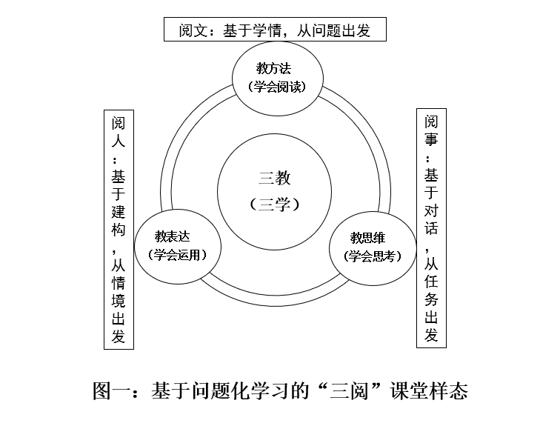
如图一所示，我们提倡基于问题化学习的“三阅”课堂样态，即深度阅读的实现路径：阅文、阅事、阅人，亦为学习、为语文和为生命，并指向有效的课堂、能力的课堂和素养的课堂。当然，这样分类并不科学，只是为了研究的侧重而进行了大致切分，在很多时候三者需要融会贯通。在这个过程中，我们强调三教：教方法、教思维、教表达，更强调三教是为了三学：学生学会阅读、学会思考和学会运用。
一、阅文：基于学情，从问题开始
如何阅读一篇文章？要脚下有路，首先从学生出发，创设合宜的阅读路径，基于真实问题教阅读方法，这一环节的重点是为了让学生学会阅读。
著名数学家丘成桐认为，“创新的基础在质疑问难。假如学生对于见到的事物、阅读过的书籍文章都没有兴趣，不愿意去发掘问题、找寻其中真意的话，这些学生不大可能有创意的成果。”在教学中，一是突出问题意识，将学生阅读后的真实问题作为教学的起点，从而提高学习的真实性；二是突出重点问题，将学生的初始问题（学情视角）与教师的备课问题（学科视角）整合起来，聚焦重难点问题，从而提高学习的针对性；三是突出逻辑追问，以问题链和问题串引导教学，激活学生的思维，从而提高学习的有效性。
在比较复杂的问题情境中，基于教、学、评三位一体的理念，需要以学生提出的问题为生长点，以教师设计的问题为引领点，融合学科的核心素养目标，生成具有结构性、层次性和发展性的问题系统，促使学生在解决问题的过程中实现自主学习，以获得知识与能力的迁移与建构，从而指向真实阅读，成就“有效的课堂”。
1．学情预估和文本解读：选择教学落点与学生活动
学，是教的起点，亦是教的归宿。学生在课堂上的学习效率，一是取决于学习内容，二是取决于课堂生态。看见每一位学生的学习，是我们的基本追求。从学情出发设计与实施不可复制的语文课，从根本上解决“一看就懂、一听就会、一做就错”的假学习和浅学习。
在教学的起点（学情水平）和教学的终点（目标水平）之间，教师需要根据阅读目标设定合宜的阅读任务，根据学生自主预习后提出的具体问题，并提供恰当的阅读方法和阅读策略，学生则在教师的带领下学习阅读方法，养成阅读习惯。要在学生“阅读起点”的基础上教，以达到课堂教学的“阅读目标”。换句话说，就是在学生已知、已会、已能的基础上，根据教学目标教学生未知、不会或困惑的地方，通过教师的相机引导、点拨和示范，通过分解成若干“教学落点”，从而将学生“教懂、教会、教深刻”。通俗地说，教师要教学生视而不见、思而不得或启而不发、困而不解之处。在阅读中，教师要设计和落实“学生活动”，即为完成“教学落点”而展开的阅读活动，让学生参与其中，获得体验、理解和建构。一般情况下，教学目标通过教学任务（教学落点）得以驱动，教学任务通过搭建教学支架并在“学生活动”中得以完成，即用一个个的教学“活动”来推动并达成阅读教学目标。
教师还要善于用语文的方式展开，可以创设丰富的语言实践活动，王云峰认为“用语言交流、用语言思考、用语言做事、用语言获得文化、用语言审美。”阅读教学，就是要基于语言来设计学的活动，让学生喜欢这一篇篇课文，开启对阅读的热爱和探寻之旅。
2．质疑问难和点拨归纳：促进师生对话与课堂生成
教学《植树的牧羊人》，学生自读后的问题主要集中于以下几点：为什么作者会写牧羊人去植树？是什么让牧羊人十年如一日地辛勤植树？为什么13自然段要强调第一次世界大战爆发？为什么外面的世界无法扰乱牧羊人的生活？全文通篇记叙，几乎没有语言、神态描写，又是怎样塑造个性鲜明的牧羊人？“我”与他之间的故事在文中起到了什么作用？第11自然段中，作者为什么要说“他看上去五十多岁了”，接着又说“他说，他五十五岁”，这样不是重复累赘了吗？……经过梳理，这些问题涉及了小说的标题分析、人物设置、故事情节、叙述方式、小说主题、语言艺术等方面，再次将学生的问题（学情视角）与引导问题（文体视角）结合，经过分析，这些问题还可以引出叙事结构、叙事时间、叙述视角、叙述艺术等小说独特的学习视野和文体知识，所以，将这些问题经过重构，可以结构化课堂的学习，可以很好地在质疑问难和点拨归纳中促进师生对话与课堂生成。
叶圣陶先生认为学习要以学生为主，但不能排斥，更不能否定“教”的作用，他非常明确地指出：“教学当然需要教，问题是需要‘久旱逢甘雨’式的教，需要使自己‘蓬蓬勃勃地滋长’的教。”在学生质疑问难的基础上，教师的点拨归纳要用基于问题学习的“教”来唤醒他们、启迪他们、成长他们，通过阅读方法的运用、阅读表达的提升和阅读习惯的培养等，提高学生在阅读过程中的关键能力。
“‘教’强调的是‘授人以渔’，‘扶’着学生，帮他们学得阅读方法，获得阅读体验。”除此之外，还需要把握提问的时机，约翰·哈蒂强调“课前提问和课后提问的效果更好；延后提问比立即提问效果更好；教师示范提问比没有教师示范的提问效果更好。”
二、阅事：基于对话，从任务开始
如何培养阅读能力？要手中有法，首先从阅读任务出发，让学生沉浸式体验，基于多重对话教阅读思维，这一环节的重点是为了让学生学会思考。
美国学者Ference Marton 和Roger Saljo 在对学生的学习过程进行实验研究的基础上，提出了“深度学习”的概念。“深度学习”是指学习者以高阶思维发展和实际问题解决为目标，整合知识，主动地、批判地学习新知识和新思想,并将他们融入原有的认知结构中，且能将已有的知识迁移到新的情境中的一种学习”。深度阅读，需在教师的专业引导下促进学生的阅读的自主与自觉。要“愿阅读”才能“真阅读”，“会阅读”才能“深阅读”，即在阅读任务中进行体验与思考，在阅读实践中培养能力与素养，这就是“阅事”的追求。
叶圣陶说：“教科书好比一张旅行的路程单，你要熟识那些地方，必须亲自到那些地方去旅行，不能够单单记住一张路程单。”学生经过阅读之后，提出高质量的问题，通过问题的分析和解决以达成对文本的深度“旅行”。主题式生发、任务链驱动、多维度对话，都是课堂上培养学生思维的较好支架。在“阅事”的过程中，以任务或活动为经线，以对话和生成为纬线，从而指向学习历程，成就“能力的课堂”。
1. 悦读与阅读：促进学生与文本的真实对话
深度学习倡导对知识的深度加工理解，掌握内在含义,并在学生主动构建的基础上迁移应用到真实情境中解决实际问题。提供真实情境与学习任务（在教师的引动和问题的发动下，观察学生的主动态度和行动能力），让学习与“做事”（从提出问题到研究问题、解决问题）相关，这样才能促进学生进行真实的学习。
阅读教学，如何让学生在阅读中理解与体验？要设计灵活而充分的阅读活动，让学生“卷入”式阅读和学习。阅读以“读”为核心：悦读与阅读，就是在激发阅读兴趣的基础上形成并保持阅读的行为与习惯，在课堂上，师生一起亲近文本、进入文本，从而对话文本、理解文本，并学会运用与表达。我们要将“读”进行到底：不读无以明其言，不读无以晓其意，不读无以通其理，不读无以悟其情。
甲骨文“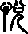”，本义是“对话相投机而开心、喜乐”。在阅读教学中，“悦读”的关键是要努力构建体验式阅读课堂，阅读要义在于体验而不在于讲解，要让学生在阅读中与文本对话、与作者对话、与自己对话，鼓励学生体验和参与阅读，通过师生共读以促进真正意义上的“悦读”，在轻松活跃的氛围中阅读理解。在阅读中，有了阅读自由才能“悦”，有了情感共鸣才能“悦”，有了思想生长才能“悦”。事实证明，培养学生阅读的内驱力和良好的阅读情绪，能激发多重阅读动机。所以，师生在阅读对话时不要太功利化，要以培养兴趣、提升性情为前提，美国教育家吉姆·特利里斯指出“如果你能引导学生迷上读书，那么你所影响的不仅是自己学生的未来，而且直接影响着整个下一代学生的未来”。
2.品读与悟读：促进学生与文本的深度对话
甲骨文“”，本义是“一小口一小口地啜吃，慢慢地辨别滋味，享受食物”。有人认为阅读如蚕，虽慢却从不停息，自然可吐出最美蚕丝。在阅读教学中，一是要相信学生的力量，“相信”是一种人格力量和不竭源泉，教师要学会做一个耐心的倾听者；还要相信阅读能带给学生极大的效能，远离封闭呆板的“填鸭式教学”，就能激发学生走进文本，亲近阅读。二是要披文入情，咀嚼涵泳，应避免课堂节奏“一路匆匆”，学生阅读“浮光掠影”，要让课堂成为学生与语言文字亲密接触的课堂：或动情诵读，静心默读；或圈点批注，咬文嚼字；或比较还原，细读想象……，如此对话，方能促进阅读理解。
甲骨文“”，本义是“明心见性、发现自我”。阅读教学充满了无限的挑战性，老师要充分预设孩子的各种可能性。即便如此，由于孩子的多样性和无穷的想象力，教师无法穷尽学生的问题，要能促使学生自主性、批判性阅读，更要促进学生开展多重对话，甚至与自我的对话，才能使他成为“自己”。在教学中，能够真正地从阅读中产生问题，在对话中聚焦主题，在过程中完成探究。否则，教师直接给阅读答案，学生就会盲目接收，从而失去想象力，失去自我。
三、阅人：基于建构，从情境开始
如何培养一个合格的阅读者？要目中有人，首先从自主建构出发，让学生同化和顺应，基于阅读情境教阅读表达，这一环节的重点是为了让学生学会运用。
文本是智慧的结晶，学生是鲜活的个体，教师如何搭建学生与作者的通道，让文本成为学生自主建构的学习资源？让课堂上的每一个“我”都进入到“第一现场”，都是阅读的“主人”。在阅读情境中，身心舒展、人格独立，自由呼吸、自由思想，对话自己、对话世界，这是阅读的价值诉求。只有提高了阅读情境的参与性与主动性，才能避免“虚假阅读”和“游离学习”状态的发生。在教师评价时，一是将观察聚焦于学生的阅读状态和阅读情绪，看他是否积极投入和自主阅读；二是注重学生的阅读习惯，看他有没有好的方法和习惯；三是注重阅读过程中的人际关系，看他是否能够在合作与探究的过程中，正确地与他人交往。
“让学生在求知的过程中以自己的生活经验和生命活力去想象、品味、反刍蕴含于知识中的真的火种、善的讯息、美的体能，以培养学生对幸福生活的敏感性和创造性。”加强课堂教学内容与学生生活经验的联系，生成情境化的问题与开放性的任务，能够使学生产生学习与探究的兴趣，在对话中展开阅读、体验、理解、探究、运用、表达等实在的学习行为，从而进行意义建构。整个教学过程，以培养学生的学科素养和关键能力为目标，以增强学生的学习获得感和幸福感为追求。在“阅人”的过程中，以建构为内核，以情境为外壳，从而指向人的生命成长，成就“素养的课堂”。
1．等待和希望：促进学生从“虚假学习”向“真实学习”转化
教学的本质是心灵的解放，在于唤醒学生的生命，迸发学生的情感，激活学生的思维。教师絮絮叨叨地讲解会干扰学生阅读的流畅，试题机械死板地训练会破坏阅读的美感，模式化的解读也会消解学生个性化的体验和思考。特别是在分数至上的应试教育模式下，教师“妄为”很容易让教师的教替代学生的学，让阅读流于形式，让学生变成“假学习”。
前芬兰国家教育委员会总监维罗·赫维博士曾表示：“强制无法创造出有教养的国家。”教师“不妄为”，能够容忍学生在犯错中慢慢纠正，能够等待学生在合作学习中慢慢生长。教育不再大量地诉诸繁琐的纪律、严酷的体罚和空洞的说教，教师充分地信任儿童，尊重他们的内在的自然秩序，促进他们真实的发展。教育不是外在的灌输，而是内在的成长。大仲马在《基督山伯爵》结尾感叹道，“人类的全部智慧都包含在这两个词中：等待和希望。”
2．启发与建构：促进学生从“他主学习”向“自主学习”转化
孔子曰：“不愤不启，不悱不发，举一隅不以三隅反，则不复也。”也就是说，如果学生在学习过程中未能达到“愤”“悱”的心理状态，教师则不宜越俎代庖。所以，教育要有学术情怀，要学会尊重常识：学习是学生自己的事情，别人无可替代，也不能急功近利，教师要引领学生进行自主建构。教师还要守住底线，“不妄为”：尊重学生的认知经验和学习规律，发挥学生的主体性和能动性，杜绝被学习、假学习的可悲后果。
学习就是要让学生进行持续地自主建构，并最终形成自己的知识结构和学习方法。我们强调，阅读不要太功利，要真正地站在儿童的立场，巧妙地实现瑞士心理学家皮亚杰在发生认识论中所强调的“图式改变”，德国哲学家伽达默尔的多重视域融合，美国教育家杜威强调的以儿童发展为中心的“经验改造”，促进学生进行“意义建构”和认知提升，从而激活学生的阅读兴趣，培养良好的阅读习惯，提高关键的阅读能力和培养纯正的阅读品位。
阅读理解就是通过不断循环的视域融合而形成的意义重构。正如孙绍振所言，“阅读就是读者主体、文本主体和作者主体由浅到深的同化和调节。”英国教育家怀特海说：“最有效的发展是自我发展。”当下提高教育质量的核心应当是由“他主学习”向“自主学习”转化，只要实现了真正的“自主学习”，当学生乐于学习、主动建构时，才能真正实现“减负”，亦才能达成培养“有理想、有本领、有担当”时代新人的教育战略。

“缥缈”的戏台最耐读
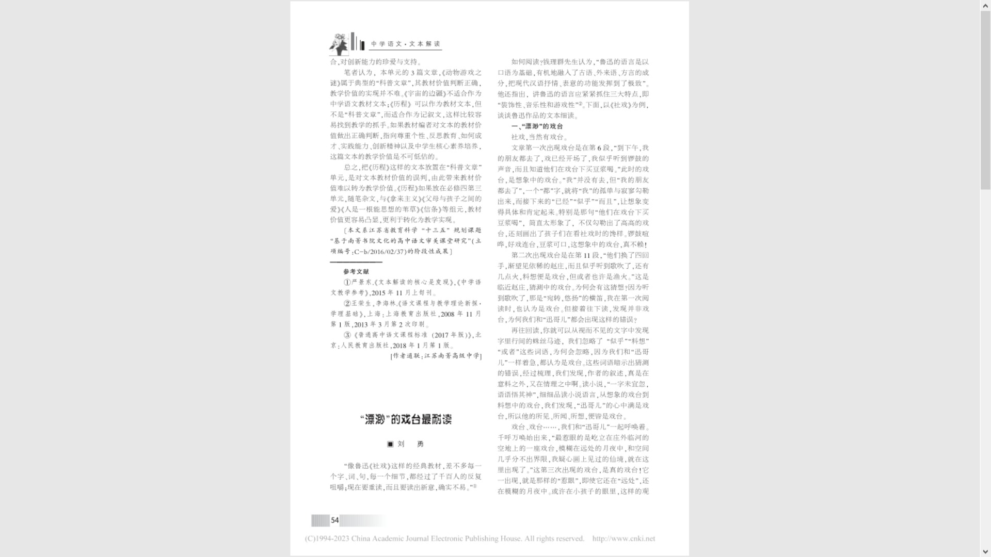
刘勇
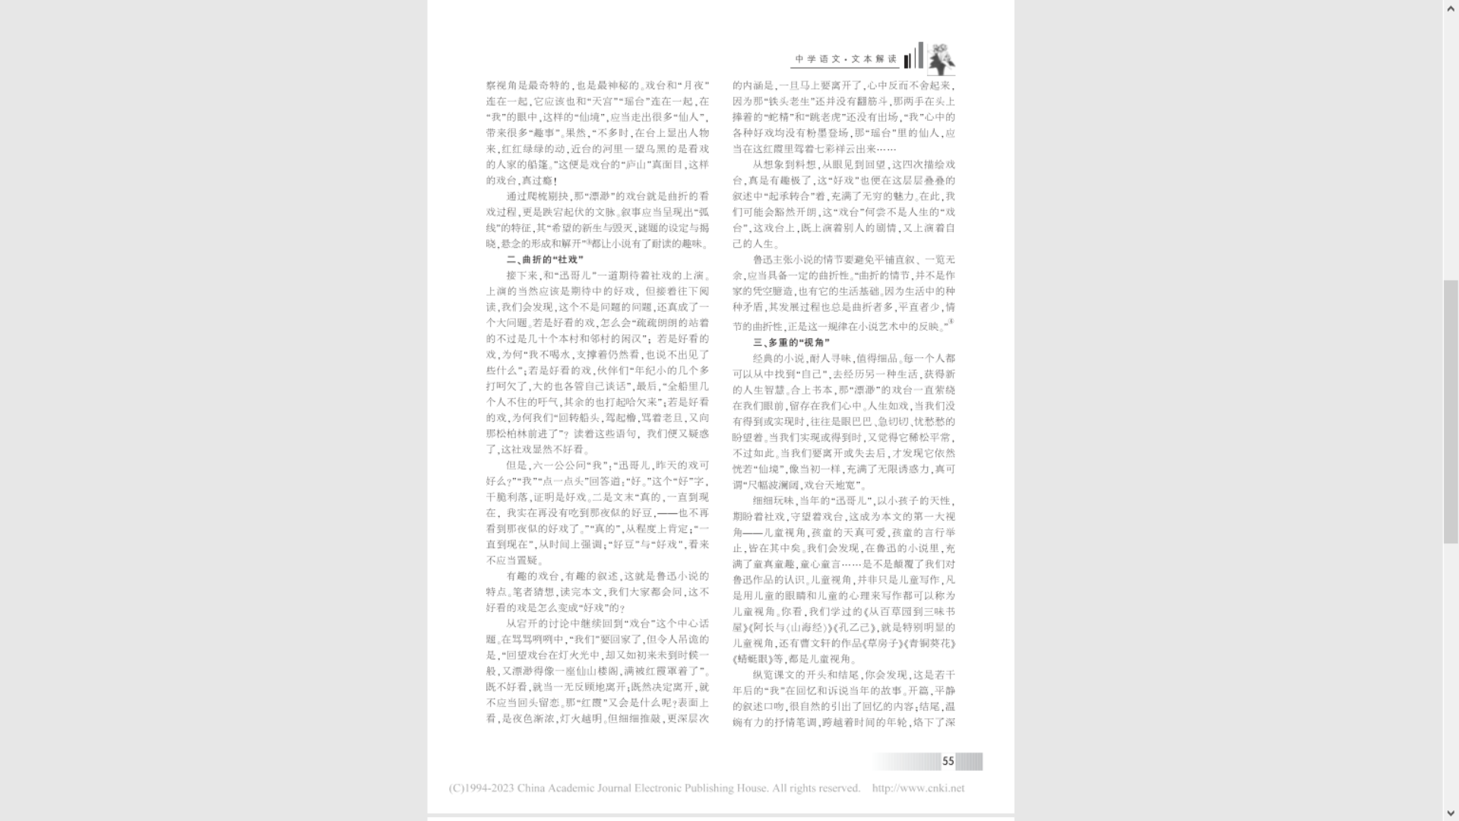
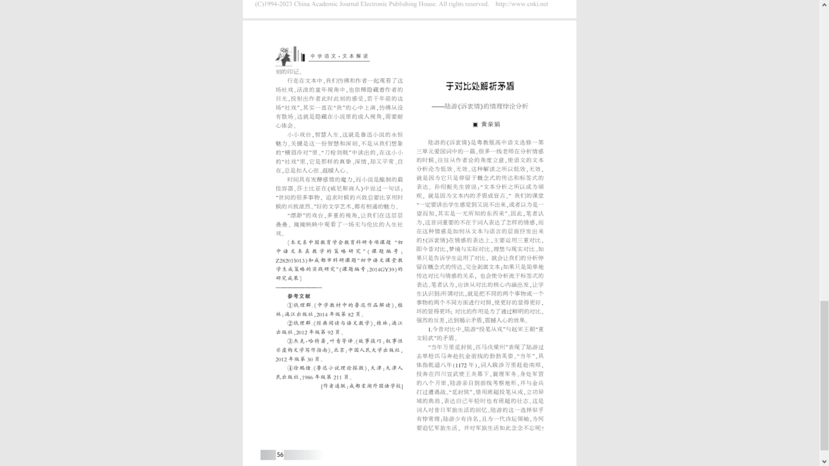
《驱遣我们的想象》教学设计
王俊杰
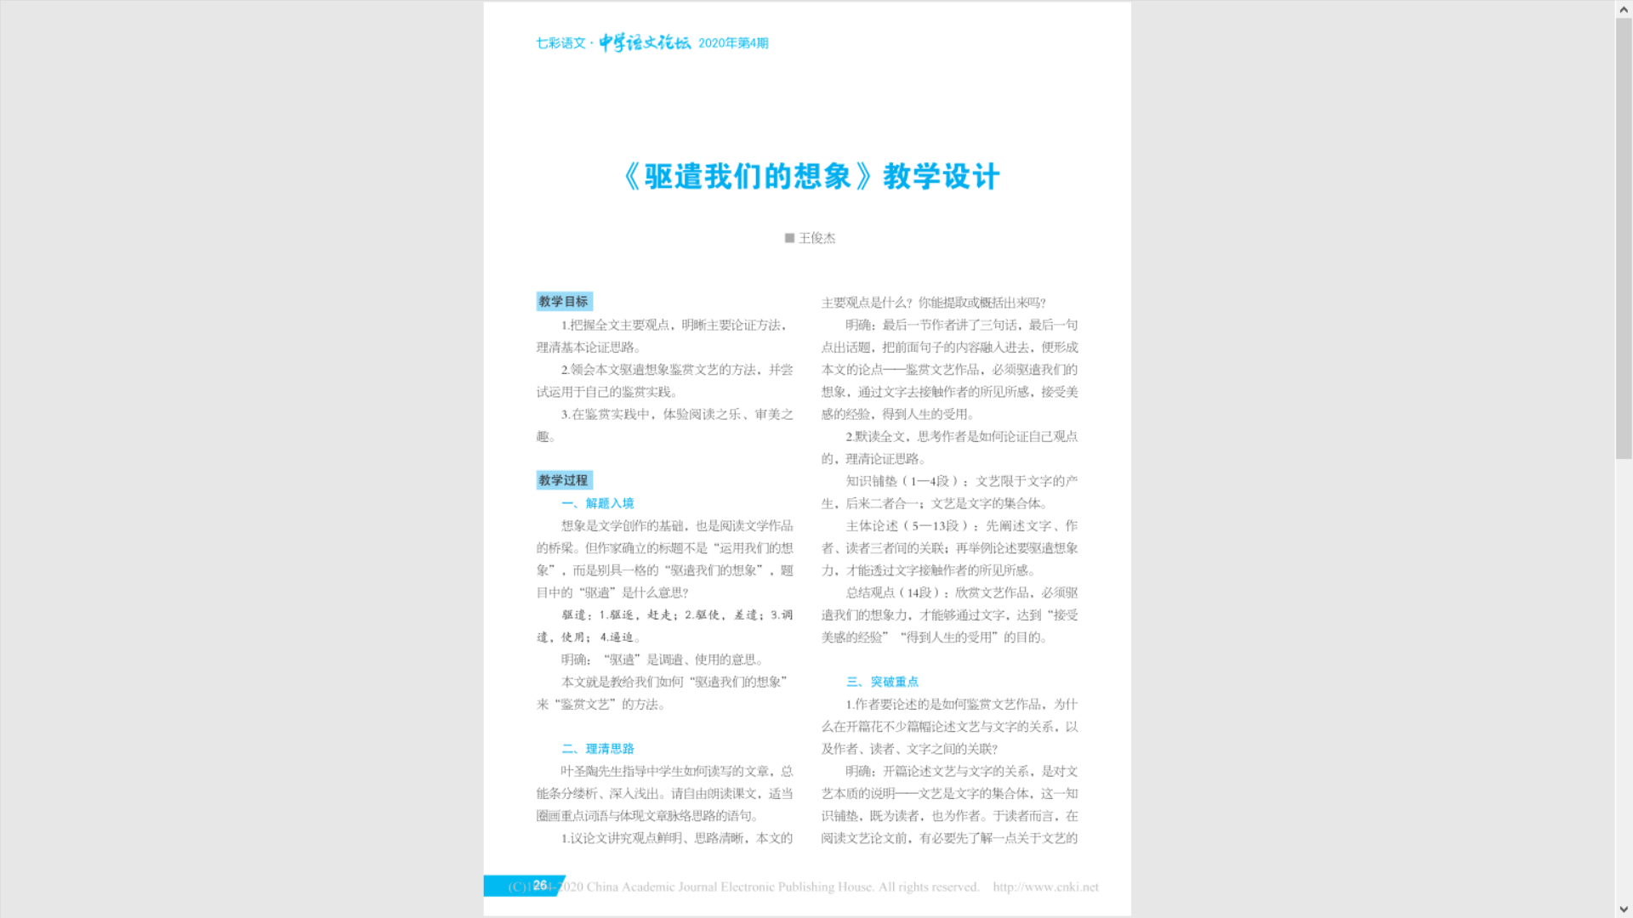

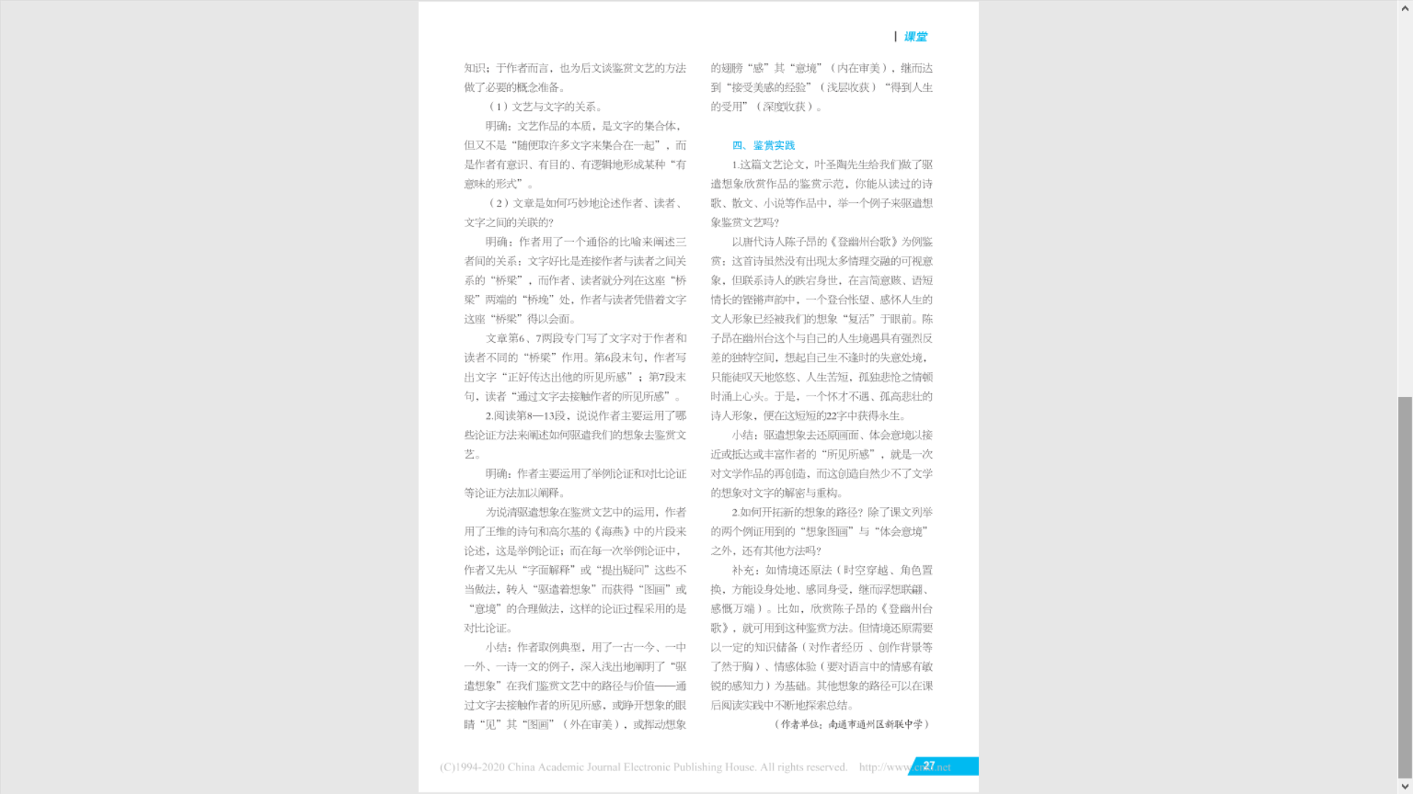
- 思考在路上
《驱遣我们的想象》导学单
罗丽辉
【教学目标】
- 默读文章，梳理文中“想象”“文艺”“文字”“作者”“读者”等概念，理清作者的论证思路。
- 关注鉴赏范例，学习想象的方法，并能迁移运用从而感受作品艺术美。
【教学重难点】
关注鉴赏范例，学习想象的方法，并迁移运用到自己的欣赏实践中。
【课前预习】
- 熟读课文，思考作者是如何论证自己观点的，理清论证思路。
第一段（ ）
第二段（ ）
第三段（ ）
- 作者的观点是什么？

3、这是一篇自读课文，请结合阅读提示自主学习后将你在学习过程中产生的疑问记录下来。

《驱遣我们的想象》教学设计
罗丽辉
基本信息
年 级 | 九年级 |  | 学 科 | 语文
执教教师 | 罗丽辉 |  | 教科书版本及章节 | 九年级下册第四单元
单元教学设计
单元学习主题 |  | 美的探寻
- 单元教学设计说明
《驱遣我们的想象》是叶圣陶老先生的一篇文艺论文，编排在九年级语文下册第四单元的最后一篇。这是一篇文质兼美的自读课文。就整个单元来说，第四单元所选的文章，或是谈论读书，或探讨欣赏艺术作品的方法，或阐释美学理念，既富有思想性，又蕴含艺术美。教材上的单元要求是：“阅读时，要注意了解作者的观点，学习思辨的方法；发现疑难问题，独立思考，有自己的见解还要学习文中介绍的文艺欣赏方法，迁移运用到自己的欣赏实践中。”因此，本节课教学设计引导学生自读课文，了解作者的观点，重在学习文中有关欣赏文艺作品的方法，并运用到自己的学习实践中。
- 单元学习目标
（1）阅读浅显的文艺论文，把握核心概念，理清概念间的关系，理解作者的观点。
（2）梳理文章的论述思路，学习辩证分析问题的方法，提升思维品质。
（3）发现疑难问题，在独立思考的基础上，拓展阅读相关资料，有自己的见解。
（4）学习文中介绍的读书和鉴赏方法，迁移运用，提高鉴赏文学作品的能力，获得读书的乐趣。
- 单元整体教学思路
第一，以《短文两篇》为核心，引导学生继续学习一般的议论性文章，重视对文章说理艺术的赏析和借鉴。
第二，以《山水画的意境》《无言之美》《驱遣我们的想象》为核心，引导学生建构文艺论文的阅读策略。
第三，引导学生借鉴课文中提到的观念和方法，在阅读实践中迁移运用。
课时教学设计
课题 | 《驱遣我们的想象》
- 课程标准分析
《义务教育语文课程标准 (2022 年版)》第四学段 (7-9 年级)的课程目标，在“阅读与鉴赏”中要求引导学生“阅读简单的议论文，能区分观点与材料 (道理、事实、数据、图表等)，发现观点与材料之间的联系，并通过自己的思考，作出判断”，在“表达与交流”中要求学生“自信、负责地表达自己的观点”,“写简单的议论性文章，做到观点明确，有理有据”。
在课程内容中，本单元的课文契合“发展型学习任务群”中“愚辨性阅读与表达”的要求，其第四学段 (7-9 年级) 旨在引导学生“阅读诗话、文论、书画艺术论的经典片段，尝试运用其中的观点欣赏、评析作品”。
在第四学段 (7一9年级)的“学业质量描述” 中要求学生“在讨论问题过程中，能积极发表自己的看法，做到有虫少，有根据，,有条理”，“阅读简单议论性文章，能区分观点与材料，并能解释观点与材料之间的联系;能运用实证材料对他人观点作出价值判断”
- 教学内容分析
《驱遣我们的想象》是叶圣陶老先生的一篇文艺论文，编排在九年级语文下册第四单元的最后一篇。这是一篇文质兼美的自读课文。文章以王维的诗歌及《海燕》为例，分析了驱遣想象的路径和价值，指出了“鉴赏文艺作品，要驱遣自己的想象，通过文字接受美感的经验得到人生的受用”这一观点。
- 学生学情分析
学生并非初次接触议论文，在九上二单元时他们学习了典型的议论文，对此类文体知识有了一定的积累。虽说这种文艺论文属于非典型性议论文。但按理说，这是本单元最后一篇自读课文，学生通过前面几篇文章的学习基本能独立找出文中核心概念并具备理清概念间关系的能力。但由于时间的错位，同学们还未来得及学习前面的文章就直接跳到了最后，这对学生而言是个巨大的挑战。

- 学习目标叙写
- 默读文章，梳理文中“想象”“文艺”“文字”“作者”“读者”等概念，理清作者的论证思路。
- 关注鉴赏范例，学习想象的方法，并能迁移运用从而感受作品艺术美。
- 评价任务设计
（1）梳理作者、文字、读者三个重要概念的关系，理清文章的论述思路（指向学习目标1）
（2）关注作者所作的鉴赏示范，学习这种方法，试着去欣赏其他的文艺作品（指向学习目标2）
6.学习活动设计
教师活动 | 学生活动
- 环节一：想象激趣，引入课题
教师活动1  出示图片：双流区的“五湖四海”  同学们好，我来自双流区，可能在座还有许多同学没去过。所以我想隆重地推荐双流区的“五湖四海”，看这平面图，大家觉得像什么？当我加上文字后，你们再来想象，它像什么？所以想象仅靠图片还不够，还需要文字。本节课就让我们通过文字去驱遣想象吧！ | 学生活动1  想象平面图的造型
活动意图说明：
激趣导入话题，让学生明白想象仅靠图片还不够，还需要文字，为课堂教学铺垫。
- 环节二：梳理文本，厘清思路
教师活动2  - 释题  驱遣我们的想象中驱遣是什么意思？  2、明确作者观点  师：根据同学们的预习反馈，几乎所有同学能准确定位作者观点所在，即第14自然段。但是这种表达不太符合我们表达观点时的语言习惯，谁来调整组合一下？  3、难点突破  同学们对于1-4和8-13的段意理解也比较到位，问题就在于5-7自然段它到底该归哪一边？我请两位不同划分方式的同学分别说说理由。  教师引导学生梳理三者关系，并生成板书。  8-13举例论证想象的方法，1-4是说文艺是文字的集合体。你觉得5-7和哪一部分联系更紧密？  3、明确论证思路:知识铺垫——理论+实例——结论 | 学生活动2  生纠正导学单错误“驱散”  生提炼作者观点  预设：鉴赏文艺作品，要驱遣自己的想象，通过文字接受美感的经验得到人生的受用  生说划分理由  生思考并发言
活动意图说明
以真实的学生问题作为教学的突破口，帮助学生理清作者论述的思路，这是第一次的思维培育。
环节三：研读文本，学习方法
教的活动3  - 出示学生真实问题（来自问卷星统计）  作者如何引导我们驱遣想象去欣赏作品的？  - 对比探究，明确方法  - 思辨：既然流程都一样内容看似也差不多，叶圣陶先生为何要以一诗一文为例呢？我们可不可以删除其中一个案例？  师小结：这两个典型例子，阐明了“驱造想象”在我们鉴赏文艺中不同的路径与价值。  （2）小组合作探究：两种想象方法有何不同？  追问：如何想象出画面的?  师引导：入画——揣摩意象（板书）  如何化为诗中形象？  师引导：入境——调动感官（板书）  师小结：不同文章体裁有不同想象方法，当然，它们有时也是可以综合起来运用的。接下来，就是属于你们的实践 | 学的活动3  快速浏览相应段落，勾画出作者引导我们驱遣想象去欣赏作品的步骤。  预设：同学们会发现流程基本一致  预设：想象的方法不一样，想象的目的不一样。  小组合作探究：两种想象方法有何不同  预设：一个想象画面，一个化为诗中形象
活动意图说明
此教学板块，对接的是“关注鉴赏范例，学习想象的方法”这一教学目标，是本课教学的重点。小组合作探究既锻炼了同学们的分析综合能力，又让同学们的思维在口语交际中得到培育。
环节四：教评一致，巩固迁移
教师活动1  1、请驱遣你们的想象鉴赏《荷叶母亲》选段。  窗外雷声作了，大雨接着就来了，愈下愈大。那朵红莲，被那繁密的雨点，打得左右欹斜。在无遮蔽的天空之下，我不敢下阶去，也无法可想。  对屋里母亲唤着，我连忙走过去，坐在母亲旁边——回头忽然看见红莲旁边的一个大荷叶，慢慢地倾侧了来，正覆盖在红莲上面......我不宁的心绪散尽了!  雨势并不减退，红莲却不摇动了。雨点不住地打着，只能在那勇敢慈怜的荷叶上面，聚了些无力流转的水珠。 | 学生活动1  驱遣想象鉴赏《荷叶母亲》选段，并写在作业本上。  2、学生分享鉴赏成果
活动意图说明：
在学生的语言表达中，老师可以评估他们文艺欣赏方法的掌握情况，且老师可以适时地介入点拨，提升他们的迁移能力，以达成教学评一致性。

7.板书设计
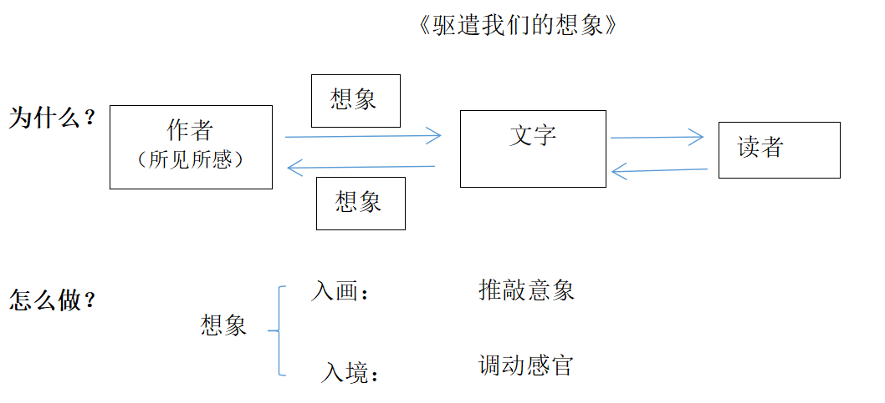
- 作业与拓展学习设计
（1）请从初中课本中任选一句古诗或一段文章，驱遣想象作一番鉴赏。
（2）课文是节选，原文还提到文艺鉴赏其他方面的内容，包括“要认真阅读”“训练语感”“不妨听听别人的话”等，请你选择其中一篇进行阅读，并用思维导图的形式画出论证思路。

《学习仿写》导学单
杨必容
一、课时安排
1课时
二、课时目标
1.研读本单元课文中的经典片段，赏析多种表达方式的综合运用之妙处；
2.观看民俗表演视频片段，运用多种表达方式的写作技巧，进行仿写；
3.通过小组互评，进一步强化写作意识，增加对特色民俗文化的了解与自豪之情。
三、评价任务
1.能通过研读经典课文片段，思考并总结综合运用多种表达方式的写作技巧；
2.能通过观看民俗表演视频片段，增加对特色民俗文化的了解，提供仿写素材；
3.能通过评价量表，进行小组互评，强化多种表达方式写作的方法；
4.能通过仿写与评价、交流的过程，再次感受特色民俗的魅力，增加自豪之情。
四、学习过程
（一）前置学习
1.回忆表达方式的使用
任务：文章的表达方式有主次之分，回忆本单元所学课文都使用了哪些表达方式？
小说《社戏》：（ ）为主，兼有（ ）。
散文《安塞腰鼓》《灯笼》：（ ）为主，兼有（ ）。
诗歌《回延安》：（ ）为主，兼有（ ）。
思考1：不同的表达方式和文章的体裁有什么关联？
我的思考：
思考2：作者为什么要使用这些表达方式？不同的表达方式有何不同的作用？
我的思考：

2.观赏特色的民俗活动
打铁花是一种大型民间传统焰火，是中国古代匠师们在铸造器皿过程中发现的一种民俗文化表演技艺，始于北宋，盛于明清，至今已有千余年历史，是国家级非物质文化遗产。打铁花表演时，在一处空旷场地搭出六米高的双层花棚，棚上密布新鲜柳枝，上面绑满烟花鞭炮等。十余名表演者轮番用花棒将千余度高温的铁汁击打到棚上，形成十几米高的铁花，铁花又点燃烟花鞭炮，场景蔚为壮观，呈现出惊险刺激、喜庆热闹的特点。
任务1：认真欣赏打铁花视频资料，并在【我的观察记录卡】中填写从不同的角度观察到的此项表演的特点。
我的观察记录卡
我的观看记录
表演的过程
独特的场面
深刻的细节
表演者的特点
（想象）感官体验
情感与思考
其他角度

任务2：“双流发布”微信公众号邀请你写一段观后感，请根据你的观察记录素材，写一段200字左右的文字。优秀者将发布在公众号上。你会怎么写呢？
我的写作：

- 课中学习
学习活动一：诊一诊
任务：你认为 同学的写作存在哪些方面的问题？（提示：可从内容和结构两个方面进行诊断）
问题1：
问题2：
问题3：
学习活动二：仿一仿
一捶起来就发狠了，忘情了，没命了！（记叙、议论）百十个斜背响鼓的后生，如百十块被强震不断击起的石头，狂舞在你的面前。骤雨一样，是急促的鼓点；旋风一样，是飞扬的流苏；乱蛙一样，是蹦跳的脚步；火花一样，是闪射的瞳仁；斗虎一样，是强健的风姿。（描写）黄土高原上，爆出一场多么壮阔、多么豪放、多么火烈的舞蹈哇——安塞腰鼓！（议论、抒情）
这腰鼓，使冰冷的空气立即变得燥热了，使恬静的阳光立即变得飞溅了，使困倦的世界立即变得亢奋了。（议论、抒情）
——选自《安塞腰鼓》
任务：赏析《安塞腰鼓》经典片段，分析不同表达方式的使用有何特点？
（1）描写（提示：描写的角度、顺序、对象、修辞等）：

（2）记叙（提示：位置、详略等）：
（3）议论、抒情（提示：位置、修辞等）：
学习活动三：改一改
任务：结合本节课学到的修改方法与步骤，用红笔自行修改（增、删、改、换）自己的写作片段。（5分钟）
修改后重新誊写：

学习活动四：晒一晒
任务：请以4人为以小组，根据【评价量表】进行组内互评。（5分钟）
仿写片段评价量表
评价维度 | 分值（80） | 改进建议 | 综合分值与评价
语段思路清晰、符合逻辑 | 10/
综合运用三种及以上的表达方式 | 10/
多种表达方式的组合运用自然恰切 | 10/
运用多种修辞，语句生动形象 | 10/
感情真挚、有感染力 | 10/
用词准确、丰富 | 10/
句式富于变化 | 5/
书写正确 | 5/
其它值得认可的优点 | 10/

课堂小结：
本堂课我学到了哪些写作方法？

《学习仿写》教学设计
杨必容
一、课时安排
1课时
二、课时目标
1.研读《安塞腰鼓》经典片段，赏析多种表达方式综合运用的妙处与写法；
2.仿照《安塞腰鼓》经典片段表达方式的运用，学习、掌握多种表达方式的写作技巧；
3.在掌握写作技巧、强化写作意识的同时，增加对民俗文化的了解，增强对民族文化的自豪之情。
三、评价任务
1.能通过赏析《安塞腰鼓》经典片段，总结多种表达方式的写作技巧；（指向目标1）
2.能通过仿照《安塞腰鼓》经典片段，综合使用多种表达方式，修改自己的写作片段；（指向目标2）
3.能通过评价量表，进行自评、小组互评，强化运用多种表达方式写作的方法；（指向目标2、3）
4.能通过观赏与写作、仿写与评价、交流与展示的过程，感受民俗的魅力，增进对民俗文化的了解。（指向目标3）
四、学习过程
【导入】
同学们，今年春节期间在双流凤翔湖公园，举行了非常精彩的民俗表演——打铁花。在B站上，打铁花配合着我们黄龙溪火龙表演的视频，获得了几十万的观看。让我们再次一起来欣赏这项传承千年的民俗文化吧！（屏幕播放视频）同学们，打铁花美不美？（美）铁花的美是短暂易逝的，但……文字却可以永恒。这节课我们就来学习如何用更美的文字记录下我们身边的民俗活动。
学习活动一：诊一诊
师：课前老师给大家布置了两个小任务，一是回忆本单元多种表达方式的使用；二是观赏民俗表演视频，并根据你的观察记录，完成一个片段写作，去“双流发布”微信公众号投稿。老师选择了一位同学写的作业，我们一起来评一评！提示：我们可以从内容和结构两个角度进行点评。
（屏幕展示学生作业）
我看见师傅们木棒中的铁花冲向了顶上的花棚，遇到棚上的柳树枝后就立刻迸散开来，冲向夜空，犹如火树银花，绚丽多姿，光彩夺目。师傅们展示了许多花样，分别是在空中、假树枝上、旋转的机器上、舞台背景板上打铁花。铁花又点燃了花棚上的鞭炮、烟花，鞭炮、烟花立刻炸开了，声音特别大，特别吓人。
——8.9班傅帅
预设：使用了口语……太过平淡、普通了，没有感染力……思路有点混乱……
师：那么我们该怎么帮他修改一下呢？同学们，我们在第一单元重点学习了综合运用多种表达方式，那我们何不从表达方式着手来帮他改一改呢！
师：首先，我们来看这个片段是以什么表达方式为主的？
生：……描写
师：什么样的描写才算是好的描写？我们以《安塞腰鼓》中的片段为例来看看。
学习活动二：仿一仿
（屏幕出示：《安塞腰鼓》片段）
一捶起来就发狠了，忘情了，没命了！（记叙、议论）百十个斜背响鼓的后生，如百十块被强震不断击起的石头，狂舞在你的面前。骤雨一样，是急促的鼓点；旋风一样，是飞扬的流苏；乱蛙一样，是蹦跳的脚步；火花一样，是闪射的瞳仁；斗虎一样，是强健的风姿。（描写）黄土高原上，爆出一场多么壮阔、多么豪放、多么火烈的舞蹈哇——安塞腰鼓！（议论、抒情）
这腰鼓，使冰冷的空气立即变得燥热了，使恬静的阳光立即变得飞溅了，使困倦的世界立即变得亢奋了。（议论、抒情）
师：如果我们用删除法，删掉【描写】的句子，会有什么变化？这一段的描写好在哪里呢？（提示：描写的角度、顺序、对象、修辞）
预设：①顺序：场面由大到小；②角度：声、光、形、力；③对象：还可以写观众；④运用比喻、排比的修辞。
师：请女生朗读增添了【描写】，并且删除不紧凑的句子后的效果。（板书：描写）
师：有了好的描写，我们还可以给这段话增添什么表达方式？
预设：抒情、议论
师：怎样才算是好的抒情、议论。（提示：位置、句式、修辞？）
预设：排比修辞，使感情更加强烈……放在描写的后面……置于段首位……
师：老师现在加上了【议论、抒情】的句子，请男生来朗读。（板书：议论、抒情）
师：这段话还缺少什么？有没有交代写的是表演的什么阶段？应该用什么表达方式？（记叙）那么在这个语境中，应该详写还是略写呢？
师：是的，通常还需要在段首加上简单的记叙。（板书：记叙）……这样的话，我们的片段作文就修改完成了！
小结：5种常用表达方式的使用。
①构建思路；②增添画面；③丰满情感；④理性认识：还有一种表达方式在文学性作品中不常出现，大家也别把它忘了。
师：每种表达方式都有其独特的作用，如何使用，则取决于作者的写作目的与需求。
学习活动三：改一改
任务：结合本节课学到的修改方法与步骤，用红笔自行修改（增、删、改、换）自己的写作片段。（5分钟）
学习活动四：晒一晒
任务1：请以4人为以小组，根据【评价量表】进行组内互评。（5分钟）
仿写片段评价量表
评价维度 | 分值（80） | 改进建议 | 综合分值与评价
语段思路清晰、符合逻辑 | 10/
综合运用三种及以上的表达方式 | 10/
多种表达方式的组合运用自然恰切 | 10/
运用多种修辞，语句生动形象 | 10/
感情真挚、有感染力 | 10/
用词准确、丰富 | 10/
句式富于变化 | 5/
书写正确 | 5/
其它值得认可的优点 | 10/
任务2：请两位小组代表展示组员优秀作品，并进行点评。（教师相机点评）。（5分钟）
【课堂小结】
同学们，这节课我们通过仿写课文片段，学习了如何综合运用多种表达方式来进行写作。仿写是创新的基础。钱钟书先生说：“善用仿写不亚于独创。”希望同学们未来能用这些写作技巧，自觉地进行仿写，去观察、记录身边更多的美。
- 课后作业
选择一项具有四川地方特色的民俗活动，例如走人户、坝坝宴、茶文化、掏耳朵、川剧、蜀绣等，结合本堂课所学，写一段文字向外地的朋友介绍它。
要求：1.能写出事物的独特性；2.综合运用多种表达方式；3.字数在200字左右。
- 板书设计
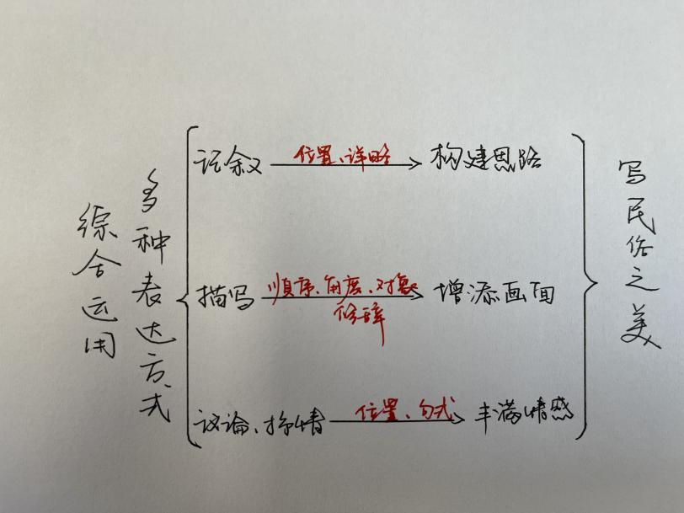

王荣生等.语文教学内容重构［M］.上海：上海教育出版社，2007：19.
叶圣陶.叶圣陶语文教育论集［M］.中国教育科学研究院编.北京：教育科学出版社，2015：33．
刘勇.促进学生“自主学习”的课堂教学策略［J］.基础教育参考，2018（09）：41.
刘勇.探索“教学评一致性”有效落地的路径分析［J］.《中小学课堂教学研究》，2020（3）:3-7.
丘成桐.创新的基础在质疑问难［J］.中国教育学刊，2021（4）：卷首语.
王云峰.试论语文学科核心素养［J］.语文建设，2018（2）：6.
王本华.统编初中语文教材的阅读设计与教学实践［J］.语文建设，2018（6）：6.
[新西兰]约翰·哈蒂.可见的学习：对800多项关于学业成就的元分析的综合报告［M］.彭正梅等译.北京：教育科学出版社，2015：223.
何玲，黎加厚.促进学生深度学习［J］.现代教学，2005（5）:29-30.
叶圣陶.读教科书不是最后目的[M] .叶圣陶.叶圣陶集：第12卷.南京：江苏教育出版社，2004：102．
朱文辉 靳玉乐.教学功利化剖析与出路探讨［J］.中国教育学刊，2015年（12）.
钱理群，孙绍振，王富仁.解读语文［M］.福建人民出版社，2010:6.

